0. GENERAL 2
0.1. MATERIALES DE CONSTRUCCIÓN 3
0.2. HORMIGONES Y MORTEROS 8
MODULO: TRABAJOS PRELIMINARES 17
ÍTEM: INSTALACIÓN DE FAENAS 17
ÍTEM: REPLANTEO Y TRAZADO DE OBRAS 18
ÍTEM: LETRERO DE OBRA 19
MODULO: OBRAS DE NIVELACIÓN TERRENO 23
ÍTEM: EXCAVACIÓN CON MAQUINARIA - RETROEXCAVADORA 23
ÍTEM: RELLENO COMÚN COMPACTADO CON VIBROCOMPACTADORA 25
MODULO: OBRAS DE ENLOSETADO 27
ÍTEM: MOVIMIENTO DE TIERRAS CON MAQUINARIA, CORTE Y NIVELACIÓN 27
ÍTEM: PROVISIÓN Y COLOCACIÓN DE CAPA SUB – BASE E=25 CM 29
ÍTEM: PROVISIÓN Y COLOCACIÓN DE LOSETA PREFABRICADA E=10 CM 31
ÍTEM: CORDÓN DE ACERA DE HORMIGÓN SIMPLE 20 x 40 CM 40
ÍTEM: CORDÓN DE SUJECIÓN DE H° S° 20 x 30 CM 42
MODULO: OBRAS DE DRENAJE 43
ÍTEM: PROVISIÓN E INSTALACIÓN DE BARBACANAS DE PVC SERIE NORMAL 100 MM 43
ÍTEM: INSTALACIÓN DE BARBACANA RECTANGULAR CON REJILLA METÁLICA INTERIOR 35 X 25 CM 44
ÍTEM: CANAL LECHO TIPO BADÉN DE H° S° 40 X 40 CM (INCLUYE EMPEDRADO) 45
ÍTEM: CUNETA TRIANGULAR DE H° S° E=5 CM ANCHO = 40 CM (INCLUYE EMPEDRADO) 46
ÍTEM: RELLENO COMÚN COMPACTADO CON VIBROCOMPACTADORA 48
MODULO: OBRAS COMPLEMENTARIAS 50
ÍTEM: SEÑALIZACIÓN HORIZONTAL DE PARQUEO 50
ÍTEM: MÁSTILES DE CAÑERÍA GALVANIZADA DE 4” A 2” 6,60 M. INCLUYE BASE Y SUJECIÓN 52
ÍTEM: LIMPIEZA Y RETIRO DE ESCOMBROS 54

- GENERAL

La empresa contratista para todo el desarrollo de la obra deberá considerar lo siguiente tanto en la elaboración de los precios unitarios como para la ejecución física de la obra.

- PROGRAMA DETALLADO DE CONSTRUCCIÓN
Con anterioridad al inicio de los trabajos el CONTRATISTA deberá presentar un programa de trabajo pormenorizado de construcción de las obras identificándose los frentes de trabajo comprometidos.

Este programa deberá considerar la ejecución de los ítems de proyecto y tomar previsiones para evitar interferencias que demoren la ejecución de las obras dentro del plazo establecido en la propuesta presentada.

Este programa será sometido a consideración del SUPERVISOR para su aprobación, lo cual no exime al CONTRATISTA de su responsabilidad respecto a la adecuada planificación de las obras.

- TERRENOS Y DERECHOS DE VÍA
YPFB indicará al CONTRATISTA el sector de terreno a ser utilizado para la construcción de la obra; el SUPERVISOR otorgará la aprobación del espacio a ser utilizado para la instalación de Faenas, este espacio deberá estar emplazado dentro los límites del terreno de la ESR. La Instalación de Faenas no deberá entorpecer la circulación vehicular en las vías de la ESR.

- SEÑALIZACIÓN DE SEGURIDAD
Durante todo el tiempo que demande la ejecución de la obras, el CONTRATISTA deberá mantener en el lugar de la obra la señalización necesaria para preservar la seguridad tanto vehicular, peatonal, como la del personal tanto del mismo CONTRATISTA y la del SUPERVISOR.

La señalización deberá ser lo suficientemente visible y segura, de tal manera que sea claramente visible durante la noche y advierta a las personas de los peligros de la obra con suficiente anticipación.

El CONTRATISTA es el único responsable por los daños que pudiera ocasionar a terceros.

- APROVISIONAMIENTO DE AGUA
El CONTRATISTA es responsable del aprovisionamiento del agua para cubrir las necesidades de la obra. El CONTRATISTA, con control del SUPERVISOR, garantizará la cantidad y calidad del suministro de agua para la ejecución de todos los ítems que comprenden el proyecto.

- ENERGÍA ELÉCTRICA
En caso de que el CONTRATISTA requiriera energía eléctrica para las obras, deberá informarse sobre la posibilidad de conexión existente y solicitar ante las autoridades competentes la autorización correspondiente.

El CONTRATISTA, instalará y proveerá todas las conexiones eléctricas necesarias para la ejecución del proyecto, debiendo correr por su cuenta todos los gastos necesarios.

- PROTECCIÓN Y REPARACIÓN DE LAS INSTALACIONES EXISTENTES
El CONTRATISTA será el responsable de proteger todas las instalaciones e infraestructura existentes en los sitios de la obra tales como: árboles, postes, cercos, letreros, señalizaciones, acueductos, tuberías de agua potable, alcantarillados, desagües pluviales, canales, cables eléctricos, cables Telefónicos, cámaras, tuberías de gas, edificaciones y otros, de tal manera que no se afecten durante la construcción de las obras. En caso de dañar cualquier elemento, este deberá ser reparado o repuesto de manera que quede en igual o mejores condiciones que las originales.

El costo total de las medidas previsoras, así como de las reparaciones y reposiciones será cubierto íntegramente por el CONTRATISTA.

- ELIMINACIÓN DE OBSTRUCCIONES
El CONTRATISTA deberá eliminar y derribar todas las estructuras y escombros y otros obstáculos de cualquier clase que no permitan la realización adecuada de las obras.

En caso en que las obstrucciones sean de tal tipo que el dueño no estuviera obligado de quitarlas, el CONTRATISTA deberá quitar, reparar y volver a colocar tales mejoras y correr con los gastos correspondientes.

MATERIALES DE CONSTRUCCIÓN
Con motivo de garantizar la calidad de los materiales a emplear, a continuación se establecerán las características técnicas mínimas que deben cumplir los materiales para todos los ítems en los cuales sean mencionados.

    - CEMENTO
El cemento utilizado será Cemento Portland de tipo normal de calidad y condición aprobadas, cuyas características satisfagan las Especificación es para cemento Portland tipo "I" y cuya procedencia no haya sido observada por el Contratante.

Se deberá utilizar un solo tipo de cemento, excepto cuando se justifique la necesidad del empleo de otros tipos de cemento, siempre que cumplan con las características y calidad requeridas para el uso destinado, o cuando el SUPERVISOR lo autorice en forma escrita.

El cemento vendrá perfectamente acondicionado en bolsas herméticamente cerradas, con la marca de fábrica. La aceptación del cemento, podrá estar basada en la certificación de la fábrica o en la factura de compra emitida por el distribuidor mayorista, en la que se indique claramente la fecha de adquisición.

El cemento se debe almacenar en condiciones que lo mantengan fuera de la intemperie y de la humedad, es decir, se debe guardar en un lugar seco, abrigado y cerrado, quedando constantemente sometido a examen por parte del SUPERVISOR.

Las bolsas de cemento almacenadas, no deben ser apiladas en montones mayores a 10 unidades y deben de estar separadas del suelo natural, por lo que, de ser necesario, debe construir tarimas para tal efecto.
El cemento que por cualquier motivo haya fraguado parcialmente, debe rechazarse. El uso de cemento recuperado de bolsas rechazadas, no será permitido.

Todo cemento que presente grumos o cuyo color esté alterado será rechazado y deberá retirarse de la obra, así mismo, el cemento que haya sido almacenado por el CONTRATISTA por un período de más de 60 días necesitará la revisión y aprobación del SUPERVISOR antes de ser utilizado en la obra.

En caso de disponerse de varios tipos de cemento, estos deberán almacenarse por separado y estar claramente identificados.

El cemento a ser empleado deberá cumplir con la calidad requerida según los ensayos de: finura de molido, peso específico, fraguado, expansión y resistencia, pudiendo ser exigida su comprobación por el SUPERVISOR.
    - AGREGADOS
- Generalidades
La naturaleza de los áridos y su preparación serán tales, que permitan garantizar la resistencia adecuada y la durabilidad del hormigón.

- Tamaño máximo de los agregados
Para lograr la mayor compacidad del hormigón y el recubrimiento completo de las armaduras, el tamaño máximo de los agregados no deberá exceder de la menor de las siguientes medidas:

- 1/5 de la mínima dimensión del elemento estructural que se vacíe.
- 1/3 del espesor de las losas (para el caso del vaciado de losas).
- 3/4 de la mínima separación entre barras.

Los agregados se dividirán en dos grupos:

- Arena de 0,02 mm a 7 mm
- Grava de 7,00 mm a 30 mm

    - ARENA
Los agregados finos para el hormigón se compondrán de arenas naturales y deberán estar compuestas por partículas duras, resistentes y durables, exentas de sustancias perjudiciales tales como escorias, arcillas, material orgánico u otros.

Tampoco contendrán porcentajes mayores a:

SUSTANCIAS NOCIVAS | % EN PESO
Terrones de Arcilla | 1
Carbón y Lignito | 1
Material que pasa al tamiz No.200 | 5
Otras substancias nocivas, mica, álcalis pizarra, partículas blandas | 1

La arena sometida al ensayo de durabilidad en una solución de sulfato de sodio según el método AASHTO T 104, después de 5 ciclos de ensayo, no debe sufrir una pérdida de peso superior al 10 %.

Las probetas de mortero preparadas con la arena a utilizarse, deberán tener más resistencia a la compresión a los 7 y 28 días de lo especificado por la norma.

Con el objeto de controlar el grado de uniformidad, se determinará el módulo de fineza en muestras representativas de los yacimientos de arena.

Los yacimientos de arena a ser utilizados por el CONTRATISTA, deberán ser aprobados por el SUPERVISOR, en base a los resultados que arrojen los ensayos realizados en muestras representativas de cada yacimiento.

En caso de utilizarse arenas provenientes de machaqueo de granitos, basaltos y rocas análogas, no deberán acusar principios de descomposición.
Se rechazarán de forma absoluta las arenas de naturaleza granítica alterada (caolinización de los feldespatos).

    - GRAVA
La grava será igualmente limpia, libre de todo material pétreo descompuesto, sulfuros, yeso o compuestos ferrosos, que provengan de rocas blandas, friables o porosas. Los límites permisibles de las sustancias que podrá presentar la grava se dan en la siguiente tabla:

SUSTANCIAS NOCIVAS | % EN PESO
Partículas blandas | 5
Terrones de Arcilla | 0.25
Material que pasa al tamiz No.200 | 1

La grava de origen machacado, no deberá contener polvo proveniente del machaqueo, la grava proveniente de ríos no deberá estar mezclada con arcilla y la granulometría de los agregados debe ser uniforme y encontrarse entre los siguientes límites:

ABERTURA DEL TAMIZ (mm) | % QUE PASA
31.5 | 100
16 | 62 – 80
8 | 38 – 62
4 | 23 – 47
2 | 14 – 37
1 | 8 – 28
0,2 | 1 – 8

    - AGUA
Debe ser potable, limpia, clara y no contener más de 5 gr/lt de materiales en suspensión ni más de 15 gr./lt de materiales solubles perjudiciales al hormigón.

No deberán emplearse aguas de alta montaña ya que por su gran pureza son agresivas al hormigón, tampoco aguas con PH<5, ni las que contengan aceites, grasas o hidratos de carbono.

Tampoco se utilizarán aguas contaminadas con descargas de alcantarillado sanitario. La temperatura del agua a emplearse será superior a 5°C.

El SUPERVISOR deberá aprobar por escrito las fuentes de agua a ser utilizadas.

    - PIEDRA PARA EMPEDRADO
La piedra a utilizarse deberá reunir las siguientes características:

- Ser de buena calidad, estructura homogénea, durable y de buen aspecto.
- Debe ser libre de defectos que afecten sus propiedades mecánicas, sin grietas ni planos de fractura.
- Libre de arcillas, aceites y substancias adheridas o incrustadas.
- No debe tener compuestos orgánicos.
- El tamaño máximo de la unidad pétrea será de 10 cm.

    - ACERO
GENERALIDADES
- Las barras no presentarán defectos superficiales, grietas ni sopladuras.
- La sección equivalente no será inferior al 95% de la sección nominal, en diámetros no mayores de 25 mm; ni al 96% en diámetros superiores.
- Se considerará como límite elástico del acero, el valor de la tensión que produce una deformación remanente del 0.2%.
- Se prohíbe la utilización de barras lisas trefiladas como armaduras para hormigón armado, excepto como componentes de mallas electro soldadas.

HIERRO PARA ESTRUCTURAS
Este material a utilizarse en las estructuras, deberá satisfacer los requisitos de las Especificación es proporcionadas por la ASTM en sus grados intermedio y mínimo, con límites de fluencia mínimas de 4200 Kg/cm². Respectivamente, según las normas A615; "Barras corrugadas de acero para el refuerzo de hormigón, en los grados 60 y 40".

En la prueba de doblado en frio no deben aparecer grietas; dicha prueba consiste en doblar las barras con diámetro 3/4" o inferior en frio a 180° sobre una barra con diámetro 3 o 4 veces mayor al de la prueba, si es lisa o corrugada respectivamente. Para barras con diámetro mayor a 3/4" el ángulo de doblado será de 90°.

El material no debe tener compuestos orgánicos.

BARRAS LISAS
Las barras lisas son aquellas que no cumplen las condiciones de adherencia, para su utilización como armaduras de hormigón, deberán cumplir las siguientes condiciones:

- Carga unitaria de rotura comprendida entre 330 y 490 MPa.
- Límite elástico igual o superior a 215 MPa.
- Alargamiento de rotura, en tanto por ciento, medido sobre base de cinco diámetros, igual o superior a 23.
- Ausencia de grietas después del ensayo de doblado simple, a 180°, efectuado a una temperatura de 23°C.
- Ausencia de grietas después del ensayo de doblado - desdoblado a 90°, a la temperatura de 23° C.
- Este acero se designa por AH 215 L (Acero liso para hormigón).

COLOCACIÓN
El CONTRATISTA deberá suministrar, doblar e instalar todo el acero de refuerzo en la forma indicada en los planos y atendiendo las indicaciones complementarias del SUPERVISOR. La superficie del refuerzo deberá estar libre de cualquier sustancia extraña.

Los aceros de distintos tipos o características se almacenarán separadamente y claramente identificadas, a fin de evitar toda posibilidad de intercambio de barras

El trabajo incluirá la instalación de todo el alambre de amarre, grapas y soportes. Las barras deberán sujetarse firmemente en su posición para evitar desplazamiento durante el vaciado, para tal efecto se usarán cubos de hormigón o silletas y amarres, pero nunca deberá soldarse el refuerzo en sus intersecciones. Los dados o cubos de hormigón necesarios para fijar el refuerzo en su posición correcta deberán ser lo más pequeños posible y fijados de tal manera que no haya posibilidad de desplazamiento cuando se vierta el hormigón. Queda terminantemente prohibido el empleo de aceros de diferentes tipos en una misma sección.

GANCHOS Y DOBLECES
El anclaje del refuerzo de los elementos se hará de acuerdo a las dimensiones y forma indicadas en los planos y con los siguientes requerimientos mínimos.

- Refuerzo longitudinal: gancho de 90° más una extensión de 24 diámetros.
- Refuerzo lateral, gancho de 135° más una extensión de 10 diámetros.
- Los dobleces se harán con un diámetro interior mínimo de 6 veces el diámetro de la varilla.
- El doblado de las barras se realizará en frío mediante equipo adecuado y velocidad limitada, sin golpes ni choques. Queda prohibido el corte y el doblado en caliente. Ninguna varilla parcialmente ahogada en el hormigón podrá doblarse en la obra, a menos, que lo permita el SUPERVISOR.
- En ningún caso se admitirá desdoblar varillas para conseguir la configuración deseada.
- Las barras que han sido dobladas no deberán enderezarse, ni podrán ser utilizadas nuevamente sin antes eliminar la zona doblada.
- La tendencia a la rectificación de las barras con curvatura dispuesta en zona de tracción, será evitada mediante estribos adicionales convenientemente dispuestos.

BARRAS CORRUGADAS
Las barras corrugadas son las que presentan, en el ensayo de adherencia por flexión una tensión media de adherencia y una tensión de rotura de adherencia que cumplen, simultáneamente las dos condiciones siguientes:

- Diámetros inferiores a 8 mm:
Tensión media de adherencia > o = 7 MPa
Tensión de rotura de adherencia > o = 11.5 MPa

- Diámetros de 8 a 32 mm, ambos inclusive:
Tensión media de adherencia > o = 8 - 0.12 Y MPa
Tensión de rotura de adherencia > o = 13 - 0.20 Y MPa

Dónde: Y = diámetro en mm
- Diámetro superior a 32 mm:
Tensión media de adherencia > o = 4 MPa
Tensión de rotura de adherencia > o = 7 MPa
- No presentarán grietas después de los ensayos de doblado simple a 180° y de doblado - desdoblado a 90°.
- Llevarán grabadas las marcas de identificación relativas a su tipo y fábrica de procedencia.
Designación Alargamiento.  De acero  rotura en % | Clase de elástico  no menor que  MPa | Límite de rotura  no menor que  MPa | Carga unitaria  sobre base de  5 diámetros. No menor que
AH 400.N.D.N | 400 | 520 | 16
AH 400 F.E.F. | 400 | 440 | 12
AH 500 N.D.N. | 500 | 600 | 14
AH 500 F.E.F. | 500 | 550 | 10

    - MADERA
La madera a utilizarse será de buena calidad, completamente seca, sin rajaduras, ojos o picaduras que pudieran afectar su resistencia, previamente aprobada por el SUPERVISOR.

    - ADITIVOS
El uso de aditivos, tanto en lo referente a la marca, como a la dosificación, queda a criterio del CONTRATISTA. En caso de emplearse aditivos, el CONTRATISTA deberá demostrar mediante ensayos de laboratorio que el aditivo no influye negativamente en las propiedades mecánicas del hormigón.

El CONTRATISTA solo podrá utilizar aditivos en el caso de que sean requeridos en los planos o que sean expresamente aprobados por el SUPERVISOR. El trabajo, deberá ser encomendado a personal calificado.
Tanto la calidad como las condiciones de almacenamiento y utilización deberán aparecer claramente especificadas en los correspondientes envases o en los documentos de suministro.

HORMIGONES Y MORTEROS
    - DESCRIPCIÓN
Estas Especificaciones gobernarán el uso de los materiales, su almacenamiento, acopio manipuleo, dosificación y mezclado de hormigones y morteros para su uso en diferentes elementos que requieran Hormigón Pobre, Hormigón Ciclópeo, Hormigón Simple, Hormigón Armado, Morteros.

El hormigón estará compuesto de cemento tipo Portland normal, cemento Puzolánico o compuesto de cemento Portland normal y material puzolánico, agregado grueso, agregado fino, agua y aditivos que fueran requeridos, dosificado y mezclado de acuerdo a la presente especificación.

El cemento Portland normal o Puzolánico solo podrá usarse cuando el CONTRATISTA realice todos los ensayos requeridos por el SUPERVISOR, que comprueben no existir reacción expansiva entre los agregados y el cemento.

Los morteros estarán compuestos de cemento Portland normal Puzolánico, arena y agua de acuerdo a la presente especificación.

    - MATERIALES, HERRAMIENTAS Y EQUIPO
El CONTRATISTA proporcionará todos los materiales, herramientas y equipo necesarios para la ejecución de los trabajos, los mismos deberán ser aprobados por el SUPERVISOR y deberán cumplir con la Norma Boliviana CBH - 87.

CEMENTO
Este material debe cumplir con los requerimientos especificados en el ítem "Materiales de Construcción".
ARENA
Este material debe cumplir con los requerimientos especificados en el ítem "Materiales de Construcción".

GRAVA
Este material debe cumplir con los requerimientos especificados en el ítem "Materiales de Construcción".

PIEDRA
Las características de éste agregado deberán cumplir con lo especificado en el ítem "Materiales de construcción".

AGUA
Este material debe cumplir con los requerimientos especificados en el ítem "Materiales de Construcción".
ACERO ESTRUCTURAL
Este material debe cumplir con los requerimientos especificados en el ítem "Materiales de Construcción".

ENCOFRADOS
Los encofrados podrán ser de madera o metálicos cumpliendo la especificación de Cimbras, Encofrados Y Andamiajes.

    - FORMA DE EJECUCIÓN
HORMIGÓN SIMPLE
Las mezclas de hormigón serán diseñadas por el CONTRATISTA con el fin de obtener las siguientes resistencias características constructivas de compresión a los 28 días, las mismas que estarán aprobados por el SUPERVISOR y deberán cumplir con la Norma Boliviana CBH - 87.

RESISTENCIAS DE HORMIGONES
Clase de hormigón Simple | Resistencia Característica constructiva Cilíndrica de Compresión a los 28 días (fck_{constr})
A Mayor o igual | 210 kg/cm2 (21 Mpa)
B Mayor o igual | 180 kg/cm2 (18 Mpa)
C Mayor o igual | 160 kg/cm2 (16 Mpa)

Dichas resistencias deben estar controladas por ensayos previos y durante la ejecución de la obra. El contenido de cemento, agua, revenimientos y máximo tamaño de agregados será como sigue:

CONTENIDOS DE CEMENTOS Y AGUA
Clase Hormigón | Cantidad Min. Cemento/m3 (Kg.) | Relación A/C máximo (Lt/Kg) | Rev. Max sin Vibración (cm.) | Rev. Max con Vibración (cm.) | Tamaño Máximo Agregado (cm)
A | 363 | 0.49 | 10.2 | 5 | 2.5
B | 335 | 0.53 | 10.2 | 5 | 3.8
C | 306 | 0.58 | 10.2 | 5 | 3.8

Los hormigones CLASE A se usarán en todas los elementos que se definan como Hormigón Armado, Zapatas, Columnas y Vigas.

Los hormigones CLASE B se usarán en la construcción de muros de contención.
Los hormigones CLASE C se utilizarán en cordones de acera, cordones de sujeción, morteros de hormigón simple y elementos que requieran escasa armadura o que de hecho no la requieran y la dosificación empleada deberá ser 1:2:4.

Por tanto los hormigones requeridos en el presente proyecto que componen los diferentes ítems son hormigones CLASE C.

El CONTATISTA no podrá alterar las dosificaciones sin autorización expresa del SUPERVISOR, debiendo adoptar las medidas necesarias para mantenerlas. La operación para la medición de los componentes de la mezcla deberá realizarse preferentemente “en peso”, de acuerdo a las condiciones en obra el SUPERVISOR podrá autorizar el control por volumen, en cuyo caso deberán emplearse cajones de madera o de metal, de dimensiones correctas, indeformables por el uso y perfectamente identificados de acuerdo al diseño fijado y de acuerdo a la dosificación establecida. En las operaciones de relleno de los cajones, el material no deberá rebasar el plano de los bordes, no siendo permitido en ningún caso, la formación de combaduras, lo que se evitará enrasando sistemáticamente las superficies finales.

Deberá ponerse especial atención en la medición del agua de mezclado, debiendo preverse un dispositivo de medida, capaz de garantizar la medida del volumen de agua con un error inferior al 3% del volumen fijado en la dosificación.

- PREPARACIÓN.
El hormigón podrá prepararse en el lugar de la obra, o ser transportado rápidamente para su empleo inmediato cuando sea preparado en otro lugar verificando que el tiempo transcurrido desde su colocación no sea superior al tiempo inicial de fraguado del hormigón. La preparación del hormigón en el lugar de la obra deberá realizarse en hormigoneras de tipos y capacidades aprobados por el SUPERVISOR.

Se comprobará el contenido de humedad de los áridos, especialmente de la arena para corregir en caso necesario la cantidad de agua vertida en la hormigonera. De otro modo, habrá que contar esta como parte de la cantidad de agua requerida.

Se permitirá una mezcla manual solamente en casos de emergencia, con la debida autorización del SUPERVISOR y siempre que la mezcla sea enriquecida por lo menos con un 10% con relación al cemento previsto en el diseño adoptado. En ningún caso la cantidad total de agua de mezclado será superior a la prevista en la dosificación, debiendo mantenerse un valor fijo para la relación agua/cemento.

Los materiales serán colocados en la mezcladora, de modo que una parte del agua de amasado sea admitida antes que los materiales secos: el orden de entrada a la hormigonera será: parte del agua, agregado grueso, cemento, arena, y el resto del agua de amasado. En el caso de usar aditivos éstos deberán añadirse al agua en cantidades exactas, antes de su introducción al tambor, salvo recomendación de otro procedimiento por el SUPERVISOR.

El tiempo de mezclado, contado a partir del instante en que todos los materiales hayan sido colocados en la hormigonera, dependerá del tipo de la misma y no deberá ser inferior a:

Para hormigones basculante 2,0 minutos
Para hormigoneras de eje horizontal 1,5 minutos

La mezcla volumétrica del hormigón deberá prepararse siempre para una cantidad entera de bolsas de cemento. Las bolsas de cemento que por cualquier parcialmente usadas, o que contengan cemento endurecido, serán rechazadas. No será permitido el uso de cemento proveniente de bolsas usadas o rechazadas.
Todos los dispositivos destinados a la medición para la preparación del hormigón, deberán estar sujetos a la aprobación del SUPERVISOR.

El hormigón deberá prepararse solamente en las cantidades destinadas para su uso inmediato.
El hormigón que estuviera parcialmente endurecido, no deberá ser utilizado.
- TRANSPORTE.
En caso de que la mezcla sea preparada fuera de la obra, el hormigón deberá transportarse al lugar de su colocación, en camiones tipo agitador. El suministro del hormigón deberá regularse de modo que el hormigonado se realice constantemente, salvo que sea retardado por las operaciones propias de su colocación. Los intervalos entre las entregas de hormigón, por los camiones a la obra deberán ser tales, que no permitan el endurecimiento parcial del hormigón ya colocado y en ningún caso deberán exceder de 30 minutos.

En el caso de que la mezcla sea efectuada en la obra se utilizarán procedimientos concordantes con la composición del hormigón fresco, con el fin de que la mezcla llegue al lugar de su colocación sin experimentar variación de las características que poseía recién amasada, es decir, sin presentar disgregación, intrusión de cuerpos extraños, cambios en el contenido de agua y debe colocarse en su posición definitiva dentro de los encofrados, antes de que transcurran 30 minutos desde su preparación.

Se deberá evitar que la mezcla no llegue a secarse de modo que impida o dificulte su puesta en obra y vibrado. En ningún caso se debe añadir agua a la mezcla una vez sacada de la hormigonera.

- COLOCACIÓN
La colocación del hormigón solo podrá iniciarse después de conocerse los resultados de los ensayos, mediante autorización del SUPERVISOR.

Será necesario asimismo verificar si la armadura está colocada en su posición exacta, si los encofrados de madera, están suficientemente humedecidos y si de su interior han sido removidos la viruta, aserrín y demás residuos de las operaciones de carpintería.

No se permitirá la colocación del hormigón desde una altura superior a dos metros, ni la acumulación de grandes cantidades de mezcla en un solo lugar para su posterior esparcido.
El espesor máximo de la capa de hormigón no deberá exceder a 50 cm. para permitir un vibrado y compactado eficaz, excepto en las columnas.

La velocidad del vaciado será la suficiente para garantizar que el hormigón se mantenga plástico en todo momento y así pueda ocupar los espacios entre armaduras y encofrados.

Después de hormigonar las columnas y muros se deben esperar 12 horas antes de vaciar las vigas para así permitir el asentamiento del hormigón.

Las bateas, tubos o canaletas usados como auxiliares para la colocación del hormigón, deberán disponerse y utilizarse de manera que no provoquen segregación de los agregados. Todos los tubos, bateas y canaletas deberán mantenerse limpios y sin recubrimientos de hormigón endurecido, lavándolos intensamente con agua después de cada trabajo.

La colocación del hormigón bajo agua, deberá realizarse únicamente bajo la supervisión directa del SUPERVISOR. Para evitar la segregación de los materiales, el hormigón se colocará cuidadosamente en su posición final, en una masa compacta, mediante un embudo o un cucharón cerrado de fondo movible o por otros medios aprobados, y no deberá disturbarse después de haber sido depositado. Se deberá tomar un cuidado especial para mantener quieta el agua en el lugar de colocación del hormigón. Este no deberá colocarse directamente en contacto con agua en circulación. El método para depositar el hormigón debe regularse de modo que se obtenga capas aproximadamente horizontales.

Excepto cuando exista una autorización escrita especifica del SUPERVISOR, las operaciones de colocación del hormigón deberán suspenderse cuando la temperatura del aire en descenso, a la sobre y lejos de fuentes artificiales de calor, baje a menos de 5° C, y no podrán reanudarse hasta que dicha temperatura del aire en ascenso, a la sombra, y alejado de fuentes de calor artificial alcance a los 5° C.

En caso de otorgarse una autorización escrita específica, para permitir la colocación de hormigón cuando la temperatura esté por debajo de la indicada, el CONTRATISTA deberá proveer un equipo para calentar los agregados y el agua, pudiendo utilizar cloruro de calcio como acelerador, previa autorización. El equipo de calentamiento deberá ser capaz de producir un hormigón que tenga una temperatura de por lo menos 10°C, y por mayor de 32°C, en el momento de su colocación. El uso de cualquier equipo de calentamiento o de cualquier método, depende de la capacidad del sistema de calentamiento, para permitir que la cantidad requerida de aire, pueda ser incluida en el hormigón para el cual se hayan fijado tales condiciones. No deberán usarse los métodos de calentamiento que alteren o impidan la entrada de la cantidad requerida de aire en el hormigón.

Cuando se permita el uso de cloruro de calcio, dicho elemento se empleará en solución, y no deberá exceder de dos litros por cada bolsa de cemento, considerándose la solución como parte del agua empleada para la mezcla. La solución será preparada disolviendo una bolsa de 36 kg del tipo II de cloruro de calcio concentrado, en aproximadamente 57 litros de agua, agregando luego más agua hasta formar 95 litros de solución.

Cuando el hormigón se coloque en tiempo frio, y exista la posibilidad que la temperatura baje a menos de 5° C, la temperatura del aire alrededor del hormigón deberá mantenerse a 10° C, o más, por un periodo de 5 días después del vaciado del hormigón.

El CONTRATISTA será responsable de la protección del hormigón colocado en tiempo frio, teniendo presente que todo hormigón perjudicado por la acción de las heladas será removido y reemplazado por cuenta del CONTRATISTA.

Bajo ninguna circunstancia las operaciones de colocación del concreto podrán continuar cuando la temperatura del aire sea inferior a 6° C bajo cero.

Cuando el hormigón deba ser lanzado para adherir a superficies ya endurecidas estas superficies deberán ser previamente tratadas para contribuir a la adherencia entre el nuevo y el ya endurecido. El tratamiento incluirá el picado de las superficies hasta la exposición del agregado, lavado con chorro de agua a presión, para eliminación del polvo y materiales sueltos, y la aplicación de resina epoxíca después de que la superficie esté seca.

- CONSOLIDACIÓN DEL HORMIGÓN.
Deberá obtenerse mecánicamente una completa consolidación del hormigón dentro de los encofrados, usándose para ello vibradores del tipo y tamaño aprobados por el SUPERVISOR, con una frecuencia mínima de 3.000 revoluciones por minuto. Se permitirá una consolidación manual, solamente en caso de interrupción en el suministro de fuerza motriz a los aparatos mecánicos empleados y por un periodo de tiempo mínimo indispensable para concluir el moldeo de la pieza en ejecución, debiendo para este fin elevarse el consumo de cemento en un 10% sin que sea incrementada la cantidad de agua de amasado.
Para el hormigonado de los elementos estructurales, se emplearan preferentemente vibradores de inmersión, con el diámetro de la aguja vibratoria adecuado a las dimensiones del elemento y al espaciamiento de los hierros de la armadura metálica, con el fin de permitir su acción en toda la masa a vibrar, sin provocar por penetración forzada, la separación de las barras de sus posiciones correctas. No será permitido el esparcido del hormigón con utilización de los vibradores.
La posición adecuada para el empleo de vibradores de inmersión es la vertical, debiendo evitarse su contacto con las paredes del encofrado y con las barras de armadura, así como su permanencia prolongada en un mismo punto, lo que pudiera ocasionar una segregación del hormigón.
La separación de los puntos contiguos de inmersión del vibrador deberá satisfacer las condiciones de consolidación, con la vibración y la trabajabilidad exigidas por las piezas a moldear.

En ningún caso se iniciará el vaciado si no se cuenta por lo menos con dos vibradoras en perfecto estado.

Las vibradoras se introducirán y retirarán lentamente y en posición vertical o ligeramente inclinadas.

En caso de justificarse por razones climáticas o niveles freáticos altos el CONTRATISTA podrá utilizar acelerantes de fraguado de conocida fabricación, previa aprobación del SUPERVISOR. El costo que signifique la adición y colocación del aditivo correrá por cuenta del CONTRATISTA, no debiendo incrementarse por este motivo los precios de la propuesta presentada.

- DESENCOFRADO
Los encofrados se retirarán progresivamente y sin golpes, sacudidas ni vibraciones en la estructura.

El desencofrado no se realizará hasta que el hormigón haya alcanzado la resistencia necesaria para soportar con suficiente seguridad y sin deformaciones excesivas, los esfuerzos a que va a estar sometido durante y después del desencofrado.

Durante la construcción, queda prohibido aplicar cargas, acumular materiales o maquinarias que signifiquen un peligro en la estabilidad de la estructura.

Los plazos mínimos de desencofrados serán los siguientes:

Encofrados laterales de Vigas y muros 03 días
Encofrados de columnas 05 días
Fondos de vigas dejando puntales 14 días
Retiro de puntales de seguridad 21 días

Para el desencofrado de elementos estructurales importantes o de grandes luces, se requerirá la autorización del SUPERVISOR.

- CURADO Y PROTECCIÓN.
El hormigón, a fin de alcanzar su resistencia total, deberá ser curado y protegido eficientemente contra el sol, viento y lluvia. El curado debe continuar durante un periodo mínimos de siete días después de su colocación.

El agua para el curado deberá ser de la misma calidad que la utilizada para la mezcla del hormigón. El curado por membranas puede utilizarse previa autorización del SUPERVISOR.

El hormigón será protegido manteniéndose a una temperatura superior a 5°C por lo menos durante 96 horas.
El tiempo de curado será de 7 días a partir del momento en que se inició el endurecimiento.

- HORMIGÓN CICLÓPEO.
El hormigón ciclópeo consistirá de un hormigón CLASE B especificado y preparado como se describió anteriormente; conteniendo además piedra desplazadora, cuyo volumen será establecido en los planos o por el SUPERVISOR, y en ningún caso será mayor al 50% del volumen total de la parte de trabajo en la cual dicha piedra debe ser colocada.

Las piedras desplazadoras deberán colocarse cuidadosamente a mano sin dejarlas caer, ni lanzarlas, evitando daños al encofrado, debiendo colocarse de modo que queden completamente envueltas por el hormigón, no teniendo contacto con piedras adyacentes y que no posibiliten la formación de vacíos o sectores en donde se presenten coqueras. Deberán quedar como mínimo, cinco centímetros apartadas de los encofrados.
La colocación deberá seguir los siguientes pasos: al iniciar el vaciado se colocará una capa de Hormigón de al menos 10cm de espesor, luego se colocarán las piedras desplazadoras de acuerdo a lo indicado en el párrafo anterior sin dejar vacíos, luego se coloca otra capa de Hormigón que cubra totalmente las piedras y que esté al menos 10cm por encima del nivel más alto de las piedras desplazadoras, realizar el compactado del hormigón mínimamente a mano con barretas o varillas de acero, cuidando que no se muevan las piedras y asegurando que la mezcla rellene todos los espacios existentes, luego proseguir con una nueva colocación de piedras y así sucesivamente hasta terminar el elemento a construir.

Posteriormente realizar el desencofrado y curado de acuerdo a lo indicado para el Hormigón Simple.

- MORTERO.
Salvo autorización en contrario, dada por el SUPERVISOR, los morteros deberán prepararse en hormigoneras. Si se permite el mezclado manual, los agregados finos y el cemento deberán mezclarse en seco hasta obtener una mezcla con coloración uniforme, luego de lo cual se añadirá el agua necesaria, para obtener un mortero de buena consistencia que permita su fácil manipuleo y distribución.

El mortero que no hubiera sido utilizado dentro de los 30 minutos después de su preparación será rechazado, no permitiéndose que sea reutilizado.

Para otros usos los morteros se compondrán de una parte de cemento por tres de agregados finos en peso.

    - CONTROL DE CALIDAD
- MATERIALES.
Para el control de la calidad del hormigón a ser empleado en la obra, efectuarse inicialmente ensayos de caracterización de los materiales.

El cemento utilizado será de fabricación de reconocida calidad, debiéndose tener cuidado que en el momento de su aplicación el cemento conserve sus características reológicas, no permitiéndose en ningún momento la aplicación de cementos que empezaron su fraguado inicial (Cemento pasmado).

Los resultados obtenidos deberán satisfacer los límites mencionados en el cemento y materiales puzolánicos.

De cada 50 bolsas de una partida de cemento, deberá pesarse una para verificar el peso. En caso de encontrase una bolsa con un peso inferior al 98% del indicado en la bolsa, todas las demás deberán pesarse a fin de que sean corregidos sus pesos antes de su empleo.

Los agregados finos y gruesos deberán satisfacer lo especificado en los materiales puzolánicos. Esta caracterización de los agregados debe realizarse al inicio de la obra, con el objeto de realizar la dosificación a ser utilizada.
El control del agua según lo establecido en los agregados, será necesario en caso de presentar aspecto o procedencia dudosos.

La dosificación racional deberá realizarse en un laboratorio tecnológico, por el método basado en la relación agua/cemento, previo conocimiento del SUPERVISOR.

El control de calidad del hormigón se hará en las tres fases siguientes:

- CONTROL DE EJECUCIÓN.
Tiene la finalidad de asegurar, durante la ejecución del hormigón, el cumplimiento de los valores fijados en la dosificación, siendo indispensable para esto el control gravimétrico del diseño, la humedad de los agregados, la composición granulométrica de los mismo, el consumo del cemento y el grado de asentamiento de la mezcla, con objeto de efectuar las correcciones que fueran necesarias para mantener la dosificación recomendada.

- CONSISTENCIA DEL HORMIGÓN
La consistencia de la mezcla será determinada mediante el ensayo de asentamiento, empleando el cono de Abrams. El CONTRATISTA deberá tener en la obra el cono Standard para la medida de los asentamientos en cada vaciado y cuando así lo requiera el SUPERVISOR.

Como regla general, se empleará hormigón con el menor asentamiento posible que permita un llenado completo de los encofrados, envolviendo perfectamente las armaduras y asegurando una perfecta adherencia entre el acero y el hormigón.

La consistencia del hormigón será la necesaria para que, con los métodos de puesta en obra y compactación previstos, el hormigón pueda rodear la armadura en forma continua y rellenar completamente los encofrados sin que se produzcan coqueras. La determinación de la consistencia del hormigón se realizará utilizando el método de ensayo descrito en la N. B. / UNE 7103.

Como norma general, y salvo justificación especial, no se utilizarán hormigones de consistencia fluida, recomendándose los de consistencia plástica, compactados por vibrado. En elementos con función resistente, se prohíbe la utilización de hormigones de consistencia líquida. Se exceptúa de lo anterior el caso de hormigones fluidificados por medio de un superplastificante.

La prueba de asentamiento deberá dar como resultado un valor entre 3 a 5 cm la cual determina una consistencia plástica del Hormigón.

Con el cono de asentamiento, se realizarán dos ensayos, cada cinco amasadas de hormigón, el promedio de los dos resultados deberá estar comprendido dentro de los límites especificados, si no sucediera así, se tomaran pruebas para verificar la resistencia del hormigón y se observará al encargado de la elaboración para que se corrija esta situación, este control también debe coincidir con la extracción de probetas para la verificación de la resistencia mecánica.

La persistencia en la falta del cumplimento de la consistencia, será motivo suficiente para que el SUPERVISOR paralice los trabajos.

Todos los ensayos que no puedan realizarse en obra se realizarán en un laboratorio de reconocida solvencia y técnica debidamente aprobado por el SUPERVISOR.
- CONTROL DE VERIFICACIÓN DE LA RESISTENCIA MECÁNICA
Tiene por finalidad verificar si el hormigón fue convenientemente dosificado, a fin de asegurar la tensión mínima de rotura fijada en el cálculo. Este control se hará mediante la rotura de cilindros de prueba de acuerdo con la Norma Boliviana CBH - 87.

Todos los ensayos se realizarán en un laboratorio de reconocida solvencia y técnica debidamente aprobado por el SUPERVISOR.

Al iniciarse la obra y durante los primeros hormigonados, se tomarán 4 probetas por elemento (zapatas, columnas y vigas) a vaciar para ser analizadas 2 a los 7 días y 2 a los 28 días.

El número de cilindros de prueba a ser moldeados no será inferior a dos por cada 10 amasadas de hormigón. También se moldeará por lo menos cuatro cilindros de prueba, siempre que hubiera modificación en el diseño de la mezcla o en el tipo de agregado o cuando el SUPERVISOR así lo determine.

Se deberá individualizar cada probeta anotando la fecha y hora y el elemento estructural correspondiente.

Las probetas serán preparadas en presencia del SUPERVISOR.

La resistencia de las probetas ensayadas a los 7 días no deberá ser inferior al 65% de la resistencia característica establecida para el elemento a los 28 días.

Es obligación del CONTRATISTA realizar cualquier corrección en la dosificación para conseguir el hormigón requerido.

El CONTRATISTA deberá proveer los medios y mano de obra para realizar los ensayos.

Queda sobreentendido que es obligación del CONTRATISTA realizar ajustes y correcciones en la dosificación, hasta obtener los resultados requeridos. En caso de incumplimiento, el SUPERVISOR dispondrá la paralización inmediata de los trabajos.

Los gastos que demande la anterior situación quedarán a cargo del CONTRATISTA.

Se podrá aceptar el hormigón, cuando dos de tres ensayos consecutivos sean iguales o excedan las resistencias especificadas y además que ningún ensayo sea inferior en 35 kg/cm² a la especificada.

El resultado de los ensayos de campo (Asentamiento según cono de Abrams) así como los ensayos de laboratorio (Probetas de hormigón), deberá ser asentado en el Libro de Órdenes y deberá ser notificado oficialmente por el SUPERVISOR al FISCAL en un plazo máximo de tres días de conocidos los resultados.

MODULO: TRABAJOS PRELIMINARES

ÍTEM: INSTALACIÓN DE FAENAS
UND. GLB

DESCRIPCIÓN
Este ítem comprende a todos los trabajos que realizará la CONTRATISTA previos y preparatorios al inicio de las obras, tales como: Instalaciones necesarias para los trabajos (Dos tipos de ambientes: Un espacio para oficina y otro para almacenaje de materiales y herramientas.), alquiler de oficinas, habilitación de vías de acceso, transporte de equipos y herramientas.

Así mismo comprende el traslado y almacenamiento oportuno de todas las herramientas, maquinarias y equipo para la adecuada y correcta ejecución de las obras y su retiro cuando ya no sean necesarios.

MATERIALES, HERRAMIENTAS Y EQUIPO
El CONTRATISTA suministrará todos los materiales, herramientas y equipo necesarios para ejecutar la Instalación de Faenas. Todos los materiales que el CONTRATISTA se propone emplear en las construcciones auxiliares, deberán ser aprobados por el SUPERVISOR.

FORMA DE EJECUCIÓN
Los trabajos necesarios para la instalación de faenas como ser construcción de los campamentos, instalaciones de las obras y todas las demás actividades necesarias para el buen inicio de los trabajos programados, por la magnitud de la obra, son de exclusiva responsabilidad del CONTRATISTA. La implementación de: un campamento, oficinas para la supervisión, implementos de seguridad para el personal, el mantenimiento de las instalaciones durante todo el tiempo de duración de la obra y otros que sean necesarios para el normal desarrollo del proyecto se encuentran bajo la responsabilidad del CONTRATISTA.

Con anterioridad a la inicio de la construcción de las obras auxiliares, estas deberán ser aprobadas por el SUPERVISOR con respecto a su ubicación dentro del área que ocuparán las obras motivo del contrato.

El CONTRATISTA deberá disponer de serenos en número suficiente para el cuidado del material y equipo que permanecerán bajo su total responsabilidad. En la oficina de obra, se mantendrá en forma permanente el Libro de Órdenes respectivo y un juego de planos para uso del CONTRATISTA y del SUPERVISOR.

MEDICIÓN
La instalación de faenas será medida en forma GLOBAL, en concordancia con lo establecido en la especificación técnica.

FORMA DE PAGO
El pago se hará por el precio aceptado en la propuesta, en compensación total por los materiales, mano de obra, herramientas, equipo y otros gastos que sean necesarios para la adecuada y correcta ejecución de los trabajos.

ÍTEM: REPLANTEO Y TRAZADO DE OBRAS
UND. GLB

DESCRIPCIÓN
Este ítem comprende todos los trabajos necesarios para el: replanteo y trazado de los ejes con propósito de localizar las vías de acceso, de acuerdo a los planos de construcción y/o indicaciones del SUPERVISOR. Asimismo comprende el replanteo de cordones de acera, canales y todos los elementos identificados en el proyecto u otros necesarios.

Incluye también los trabajos topográficos de control de las obras en lo referente a niveles y perfiles longitudinales para la determinación de cotas de excavación, relleno y compactado del ítem RELLENO COMUN COMPACTADO CON VIBROCOMPACTADORA, con secciones transversales cada 5,0 m de acuerdo al plano de secciones y perfiles del proyecto, esta nivelación deberá ser aprobada por el SUPERVISOR DE OBRA. Se deberá hacer la preservación, conservación y reposición de los mojones estacas u otros elementos que sirven de referencia planimétrica o altimétrica del diseño de la obra, el replanteo de ejes, nivelación y levantamientos deberán ser realizados por un técnico o profesional en topografía y mediante la utilización de un Taquímetro (Teodolito o Estación Total) y un Nivel de Ingeniero.

MATERIALES, HERRAMIENTAS Y EQUIPO
El CONTRATISTA suministrará todos los materiales, herramientas y equipo necesarios para ejecutar el replanteo y trazado de las vías, cordones de acera, estacionamientos y de otras obras.

FORMA DE EJECUCIÓN
Para iniciar la construcción de las obras, se debe realizar un replanteo en conjunto con el SUPERVISOR, el replanteo de ejes, nivelación y levantamientos deberán ser realizados con estación total.

El replanteo y trazado de las vías de acceso y áreas de parqueo, serán realizadas por el CONTRATISTA con estricta sujeción a las dimensiones señaladas en los planos respectivos.

El CONTRATISTA demarcará toda el área donde sea necesario realizar movimientos de tierras, de manera que posteriormente no existan dificultades para medir los volúmenes de tierra movida.

Preparado el terreno de acuerdo al nivel y rasante establecidos, el CONTRATISTA procederá a realizar el estacado y colocación de caballetes a una distancia no menor a 1,50 m de los bordes exteriores de las excavaciones a ejecutarse.

Los ejes de los cordones de acera y canales abiertos se definirán con alambre o lienza firmemente tensa y fijada a clavos colocados en los caballetes de madera, sólidamente anclados en el terreno.

Las lienzas serán dispuestas con escuadra y nivel, a objeto de obtener un perfecto paralelismo entre las mismas o de acuerdo a lo indicado en los planos de construcción. Seguidamente los anchos de cordones de acera y canales abiertos, se marcarán con yeso o cal.

El CONTRATISTA será el único responsable del cuidado y reposición de las estacas y marcas requeridas para la medición de los volúmenes de obra ejecutada.

El trazado deberá recibir aprobación escrita del SUPERVISOR, antes de proceder con los trabajos de construcción.

MEDICIÓN
El replanteo y trazado será medido en forma GLOBAL, en concordancia con lo establecido en la especificación técnica.

FORMA DE PAGO
El pago se hará por el precio aceptado en la propuesta, en compensación total por los materiales, mano de obra, herramientas, equipo y otros gastos que sean necesarios para la adecuada y correcta ejecución de los trabajos.

ÍTEM: LETRERO DE OBRA
UND. PZA

DESCRIPCIÓN
Este ítem comprende la provisión y colocado de un letrero de obra conforme se detalla en la presente especificación.
MATERIALES, HERRAMIENTAS Y EQUIPO
El CONTRATISTA suministrará todos los materiales, herramientas y equipo necesarios para la ejecución del ítem, para lo cual a continuación se detallan lo mínimo requerido:

- Letrero
Para la fabricación de los letreros se utilizará lona de 18 onzas/m² de densidad, con una resolución de mínimamente de 1440 DPI y protección contra los rayos solares UV, no se aceptarán trabajos con menor calidad, de dimensiones base por altura deberán ser 2,5 x 1,5 m, para lo cual el CONTRATISTA deberá certificar, a través de la empresa de publicidad y mediante nota/contrato/certificación, la calidad de la impresión. El letrero debe tener el siguiente formato:











- Bastidor
La estructura del letrero es decir el bastidor, deberá estar conformado con tubular rectangular de 20 x 40 mm en su Perímetro y tubular cuadrado de 20 x 20 mm para la estructura interna el cual proporcionara la rigidez necesaria.

- Sujeción
El letrero será colocado de manera que sea visible y se asegure la estabilidad estructural del sistema de letrero, para la sujeción deberá emplearse utilizando alambre de amarre.

FORMA DE EJECUCIÓN
El CONTRATISTA presentará al SUPERVISOR, para su análisis y aprobación, el diseño de los letreros con las características de todos los materiales a ser utilizados, el tamaño y forma de las letras y todos los elementos de sujeción e instalación, así como los sitios en los que propone sean instalados.

El SUPERVISOR deberá emitir su conformidad por escrito antes de dar inicio a la fabricación y colocación de los mismos.

Estos letreros deberán permanecer durante todo el tiempo que duren las obras y será de exclusiva responsabilidad del CONTRATISTA el resguardar, mantener y reponer en caso de deterioro y/o sustracción de los mismos.

El letrero de obra deberá estar en un lugar visible al tránsito de vehículos y personas, fuera del límite de propiedad del terreno, previa autorización del SUPERVISOR de obra. Por lo que el Letrero deberá estar sujeto por el bastidor, de manera que quede visible según lo anteriormente mencionado.

MEDICIÓN
El letrero de obra correctamente instalado será medido por PIEZA, en concordancia con lo establecido en la especificación técnica.

FORMA DE PAGO
El pago se hará por el precio aceptado en la propuesta, en compensación total por los materiales, mano de obra, herramientas, equipo y otros gastos que sean necesarios para la adecuada y correcta ejecución de los trabajos.

MODULO: OBRAS DE NIVELACIÓN TERRENO

ÍTEM: EXCAVACIÓN CON MAQUINARIA - RETROEXCAVADORA
UND. M3

DESCRIPCIÓN
Este ítem comprende todos los trabajos de excavación para conducción de aguas, canales abiertos y de otros tipos de estructuras comunes, ejecutados en suelos blandos, semiduros y duros, hasta 2 m de profundidad en conformidad con lo establecido en los planos e instrucciones del SUPERVISOR. El presente ítem no incluye ningún tipo de excavación para los trabajos de vías de acceso y/o parqueos.

Para este propósito a continuación se aplicará las siguientes definiciones:

- Suelo Clase I (blando)
Suelos compuestos por materiales sueltos como humus, tierra vegetal, arena suelta y de fácil remoción con pala y poco uso de picota.

- Suelo Clase II (semiduro)
Suelos compuestos por materiales como arcilla compacta, arena o grava, roca suelta, conglomerados y en realidad cualquier terreno que requiera previamente un ablandamiento con ayuda de pala y picota.

- Suelo Clase III (duro)
Suelos que requieren para su excavación un ablandamiento más riguroso con herramientas especiales como barretas.

MATERIALES, HERRAMIENTAS Y EQUIPO
El CONTRATISTA suministrará todos los materiales, herramientas y equipo necesarios realizar la excavación de suelos de 0 – 2 m con una retroexcavadora.

FORMA DE EJECUCIÓN
Una vez que el replanteo de los sectores a excavar hubiera sido aprobado por el SUPERVISOR, se podrá dar comienzo a las excavaciones correspondientes, para ello se procederá a la extracción de los materiales en los lugares demarcados por escarificación.

Los materiales que vayan a ser utilizados posteriormente para rellenar zanjas o excavaciones, se apilarán convenientemente a los lados de la misma, a una distancia prudencial que no cause presiones sobre sus paredes.

Cuando las excavaciones requieran agotamiento, el CONTRATISTA dispondrá el número y clase de unidades de bombeo necesarias. El agua extraída se evacuará de manera que no cauce ninguna clase de daños a la obra y a terceros.

El fondo de las excavaciones será horizontal.

Las excavaciones terminadas, deberán presentar superficies sin irregularidades y tanto las paredes como el fondo tendrán las dimensiones indicadas en los planos.

En caso de excavarse por debajo del límite inferior especificado en los planos de construcción o indicados por el SUPERVISOR, el CONTRATISTA realizará el relleno y compactado por su cuenta y riesgo, relleno que será propuesto al SUPERVISOR y aprobado por éste antes y después de su realización.

El terreno natural del sector de la excavación y contiguo a la misma no deberá alterarse sin permiso del SUPERVISOR.

MEDICIÓN
La excavación de suelos será medida en metros cúbicos, en concordancia con lo establecido en la especificación técnica y tomando en cuenta las dimensiones y profundidades indicadas en los planos y/o instrucciones escritas del SUPERVISOR.

Correrá por cuenta del CONTRATISTA cualquier volumen adicional que hubiera excavado para facilitar su trabajo o por cualquier otra causa no justificada y no aprobada debidamente por el SUPERVISOR.

FORMA DE PAGO
El pago se hará por el precio aceptado en la propuesta, en compensación total por los materiales, mano de obra, herramientas, equipo y otros gastos que sean necesarios para la adecuada y correcta ejecución de los trabajos.

ÍTEM: RELLENO COMÚN COMPACTADO CON VIBROCOMPACTADORA
UND. M3

DESCRIPCIÓN
Este ítem comprende todos los trabajos de relleno y compactado con vibrocompactadora, que deberán realizarse en las áreas indicadas en planos constructivos o según instrucciones del SUPERVISOR de Obra. El presente ítem no incluye ningún tipo de relleno y compactado para los trabajos de vías de acceso y/o parqueos.

MATERIALES, HERRAMIENTAS Y EQUIPO
El CONTRATISTA suministrará todos los materiales, herramientas y equipo necesarios para ejecutar el relleno común compactado con vibrocompactadora.

El material de relleno a emplearse será preferentemente el mismo suelo extraído de la excavación, libre de pedrones y material orgánico, siempre y cuando sea un material apto de ser compactado, este material deberá ser depositado temporalmente en sitios que no perjudiquen los trabajos y que no constituyan riesgo alguno. En ningún momento se deberá depositar material excavado de manera que ponga en peligro la construcción parcialmente terminada.

En caso de que no se pueda utilizar dicho material de la excavación o el formulario de presentación de propuestas señalase el empleo de otro material o de préstamo, el mismo deberá ser aprobado y autorizado por el SUPERVISOR de Obra. En este caso el material excavado será transportado inmediatamente al sitio final de depósito. Se evitará que el material excavado sea depositado temporalmente cerca de las obras.

El terreno natural del sector de la excavación y contiguo a la misma no deberá alterarse sin permiso del SUPERVISOR.

No se permitirá la utilización de suelos con excesivo contenido de humedad, considerándose como tales, aquéllos que igualen o sobrepasen el límite plástico del suelo. Igualmente se prohíbe el empleo de suelos con piedras mayores a 10 cm. de diámetro.

Para efectuar el relleno, el CONTRATISTA deberá disponer en obra apisonadores a explosión mecánica.

FORMA DE EJECUCIÓN
El inicio de cualquier trabajo de compactación debe ser aprobado SUPERVISOR, en el caso de efectuar rellenos en sectores donde se han realizado previamente trabajos de vaciados de hormigón, solo después de transcurridas 48 horas del vaciado se comunicará al SUPERVISOR de Obra, a objeto de que autorice en forma escrita el relleno correspondiente.

Si el relleno se efectuara sobre un sector excavado, la excavación debe regirse a lo indicado en la correspondiente especificación.

Todo relleno y compactado deberá realizarse, en los lugares que indique el proyecto o en otros con aprobación previa del SUPERVISOR.

El relleno se hará con el material seleccionado que cumpla lo indicado en estas especificaciones y será previamente aprobado por SUPERVISOR de Obra.

El material destinado a la conformación de rellenos será colocado en capas horizontales sucesivas, en todo el ancho necesario y en longitudes tales que permitan su adecuada homogeneización, humedecimiento o desecación y compactación de acuerdo con estas especificaciones.

El espesor máximo de las capas a compactar será:
Para vibrocompactadoras tipo saltarín como máximo un espesor de 20 cm
Para vibrocompactadoras de plancha como máximo un espesor de 10 cm

Todas las capas deberán compactarse convenientemente y de acuerdo a la especificación, no se permitirá la colocación de las capas subsiguientes mientras la inferior no sea aprobada, ni aún “bajo el riesgo del CONTRATISTA”. Cada capa de relleno deberá ser conformada y compactada uniformemente en todo su ancho, incluyendo los bordes y taludes, evitando dejar crestas irregulares en los bordes que concentren el agua de lluvia y produzcan erosiones concentradas en los taludes de terraplén.

La humedad de compactación no deberá estar a más del 2 % por encima o por debajo del contenido óptimo de humedad del material, debiendo efectuarse ensayos prácticos de densidad de acuerdo con los procedimientos standard más adecuados.

Ninguna capa será colocada a continuación de otra, si la humedad de la superficie de la capa inferior está por debajo del límite de humedad antes indicado. El CONTRATISTA está en la obligación de mantener el grado de humedad y compactación dentro de los límites especificados.
La variación admisible de la humedad de compactación, por encima del contenido óptimo indicado (+ 2 %), podrá ser ajustada en función de la naturaleza de los materiales y del grado de compactación requerido. El SUPERVISOR, podrá fijar fajas de variación distintas a las indicadas como referencia básica general.

Los sectores que no hubieran alcanzado las condiciones mínimas de compactación o los rangos de humedad, deberán ser escarificados, homogeneizados, llevados a la humedad adecuada y nuevamente compactados de acuerdo con las densidades exigidas.

La densidad de compactación será igual o mayor que 90% de la densidad obtenida en el ensayo del Proctor Modificado. Para sectores con tráfico vehicular deberá ser de al menos del 95% del Proctor modificado.

El SUPERVISOR determinará los lugares y número de muestras a extraer para el control de densidad, el cual será al menos tres controles en al menos dos niveles en toda el área de relleno.

En caso de obtener un resultado inferior al exigido, el CONTRATISTA deberá realizar la operación nuevamente y hasta obtener el resultado de compactación exigido, en este caso el SUPERVISOR podrá solicitar al CONTRATISTA la toma dos muestras adicionales en dos sectores diferentes. El control será realizado por un laboratorio especializado y a costo del CONTRATISTA.

La tolerancia permitida para los trabajos de compactación respecto a los niveles finales establecidos en planos respecto de los ejecutados deberá ser como máximo ±1,0 cm.

MEDICIÓN
El relleno y compactado será medido por metro cubico, en concordancia con lo establecido en la especificación técnica y la geometría del espacio ocupado. No se tomará en cuenta los volúmenes ocupados por las estructuras y otros que no sea material de relleno.

Para los trabajos de medición de volúmenes ejecutados de relleno y compactado se verificarán los niveles iniciales de terreno natural con los establecidos en planos topográficos conjuntamente con el SUPERVISOR DE OBRA. El relleno y compactado deberá llegar a los niveles establecidos en dichos planos y verificados por el SUPERVISOR DE OBRA. La diferencia entre la nivelación final y la inicial mediante el cálculo de áreas de las secciones transversales será la que permita el cálculo de los volúmenes finales. Toda verificación del replanteo deberá ser aprobada en el Libro de Órdenes.
La verificación inicial y final de niveles deberá realizarse de acuerdo a lo establecido en el ítem TRAZADO Y REPLANTEO DE OBRAS.

FORMA DE PAGO
El pago se hará por el precio aceptado en la propuesta, en compensación total por los materiales, mano de obra, herramientas, equipo y otros gastos que sean necesarios para la adecuada y correcta ejecución de los trabajos.

MODULO: OBRAS DE ENLOSETADO

ÍTEM: MOVIMIENTO DE TIERRAS CON MAQUINARIA, CORTE Y NIVELACIÓN
UND. M2

DESCRIPCIÓN
Este ítem comprende la ejecución de todos los trabajos correspondientes a movimiento de tierras en la vía que será enlosetada con cortes o terraplenes (rellenos), extracción de capa de humus, nivelación y perfilados de taludes, con maquinaria y en diferentes tipos de suelos, así como el retiro de los volúmenes excedentes que pudieran existir a objeto de obtener superficies de terreno en función de los niveles establecidos en los planos.

MATERIALES, HERRAMIENTAS Y EQUIPO
El CONTRATISTA suministrará todos los materiales, herramientas y equipo necesarios para ejecutar el movimiento de tierras con maquinaria, corte y nivelación.
Los trabajos de cortes serán ejecutados con una retroexcavadora, para los trabajos de nivelación debido a la magnitud del área a enlosetar se recomienda ejecutarlo con una vibrocompactadora tipo saltarín.

FORMA DE EJECUCIÓN
La ejecución de este ítem deberá ser previamente autorizada por el SUPERVISOR en conformidad con las especificaciones técnicas.

El CONTRATISTA someterá a aprobación del SUPERVISOR la calidad y cantidad del equipo a emplearse para cada trabajo específico.

Todos los trabajos de movimiento de tierras se iniciaran cuando se apruebe el replanteo y trazado de obras.

A medida que se vaya realizando el movimiento de tierras, el CONTRATISTA estará obligado a revisar constantemente los niveles del terreno, con la finalidad de obtener el perfil requerido en la especificación técnica y/o instrucciones del SUPERVISOR.

En el caso que se excaven volúmenes mayores debido a un error en la determinación de cotas o por cualquier otro motivo, el CONTRATISTA deberá realizar el relleno correspondiente por su cuenta y riesgo.

El relleno se hará con el material resultado de los cortes (siempre y cuando dicho material sea granular y apropiado para la compactación) y será previamente aprobado por SUPERVISOR de Obra.

El material destinado a la conformación de rellenos será colocado en capas horizontales sucesivas, en todo el ancho necesario y en longitudes tales que permitan su adecuada homogeneización, humedecimiento o desecación y compactación de acuerdo con estas especificaciones.

El espesor máximo de las capas a compactar será:

- Para vibrocompactadoras tipo saltarín como máximo un espesor de 20 cm
- Para vibrocompactadoras de plancha como máximo un espesor de 10 cm

Todas las capas deberán compactarse convenientemente y de acuerdo a la especificación, no se permitirá la colocación de las capas subsiguientes mientras la inferior no sea aprobada, ni aún “bajo el riesgo del CONTRATISTA”. Cada capa de relleno deberá ser conformada y compactada uniformemente en todo su ancho, incluyendo los bordes y taludes, evitando dejar crestas irregulares en los bordes que concentren el agua de lluvia y produzcan erosiones concentradas en los taludes de terraplén.

La humedad de compactación no deberá estar a más del 2 % por encima o por debajo del contenido óptimo de humedad del material, debiendo efectuarse ensayos prácticos de densidad de acuerdo con los procedimientos standard más adecuados.

Ninguna capa será colocada a continuación de otra, si la humedad de la superficie de la capa inferior está por debajo del límite de humedad antes indicado. El CONTRATISTA está en la obligación de mantener el grado de humedad y compactación dentro de los límites especificados.

El trabajo realizado en exceso sin autorización del SUPERVISOR no será considerado para el pago.

Los volúmenes de tierra excedentes producto de la excavación no reutilizables deberán ser transportados a áreas autorizadas por el Municipio.

La tolerancia permitida para los trabajos de corte y nivelación respecto a los niveles finales establecidos en planos respecto de los ejecutados deberá ser como máximo ±0,5 cm. Así mismo la tolerancia en la ejecución del ancho de vía y del área de parqueo será de ±2,0 cm.

MEDICIÓN
El Movimiento de tierras con maquinaria, corte y nivelación será medido por metro cuadrado.

El área de MOVIMIENTO DE TIERRAS CON MAQUINARIA, CORTE Y NIVELACIÓN para las vías de circulación se medirá considerando el ancho establecido en planos por la longitud del eje de vía medido en obra. La superficie correspondiente al área de parqueo se medirá de acuerdo geometría ejecutada respetando lo establecido en planos y la tolerancia establecida en el punto anterior.

La superficie total para efectos de la medición de este ítem será la suma de las áreas establecidas en el párrafo anterior.

FORMA DE PAGO
El pago se hará por el precio aceptado en la propuesta, en compensación total por los materiales, mano de obra, herramientas, equipo y otros gastos que sean necesarios para la adecuada y correcta ejecución de los trabajos.

ÍTEM: PROVISIÓN Y COLOCACIÓN DE CAPA SUB – BASE E=25 CM
UND. M3

DESCRIPCIÓN
Este ítem consiste en la provisión, carga, transporte, descarga y conformación de capa sub-base, para las vías a ser enlosetadas con provisión de material granular compactado que tenga las condiciones adecuadas de dureza, durabilidad y que además cumpla con las exigencias de graduación para agregados en peso que pase por los tamices cuadrados tipo AASHTO que debe estar aprobados por el SUPERVISOR de Obras, dicho material debe ser transportado hasta el área de ejecución y será mezclado con el material producto de los trabajos de corte en un porcentaje del 50% para conformar el total del material para compactado.

MATERIALES, HERRAMIENTAS Y EQUIPO
El CONTRATISTA suministrará todos los materiales, herramientas y equipo necesarios para ejecutar el ítem. La base estabilizada será ejecutada con materiales que cumplan los siguientes requisitos:

  - La fracción que pasa el tamiz No. 40 de la serie U.S. deberá tener un límite líquido inferior o igual a 25% y un índice de plasticidad inferior o igual a 6%. Pasando de este límite, hasta 8% como máximo, el equivalente de arena deberá ser mayor que 30%.
  - La fracción final de la capa base será arena triturada o natural. La fracción que pasa el Tamiz No. 200 de la serie U.S. standard no debe ser mayor que dos-tercios de la fracción que pasa el tamiz N°40 de la misma serie.
  - El índice de Soporte de California no deberá ser inferior a 80% y la expansión máxima será de 0,5%, cuando sean determinados con la energía de compactación del ensayo AASHTO T-180-D.
  - El agregado retenido en el tamiz No. 10 de la serie U.S. debe estar constituido de partículas duras durables, exentas de fragmentos blandos, alargados o laminados y exentos de materia vegetal, terrones de arcilla u otra sustancia perjudicial, los agregados gruesos deberán tener un desgaste no superior a 50% a 500 revoluciones, según lo determine el ensayo AASHO T-96.
  - El material de la zona producto de los trabajos de corte de estar libre de la capa vegetal y de materiales orgánicos.

En cuanto a las propiedades mecánicas, el material deberá tener un soporte CBR ≥ 80%; la fracción gruesa deberá tener una resistencia al desgaste, medida por el ensayo de Los Ángeles, de nos mas de 35%.

La maquinaria necesaria para la ejecución de este ítem es:

- Vibrocompactador tipo saltarín o Vibrocompactador de plancha
- Retroexcavadora

FORMA DE EJECUCIÓN
Este ítem debe ejecutarse de en todas las áreas donde se tienen proyectado el enlosetado y de la siguiente manera:

- Perfilado
Antes de colocar algún material de sub-base y después de haber dado término al movimiento de tierras en los cortes, la sub-rasante debe ser perfilada a las cotas y pendientes indicadas en los planos.

Después de perfilada y compactada la capa sub-base, debe controlarse el cumplimiento de las cotas en todos los puntos y deberá agregarse o quitarse el material que sea necesario para llevar la rasante a los niveles especificados en los planos.

En todos los puntos blandos o con poca capacidad de soporte, deberá removerse el material hasta la profundidad que indique la SUPERVISIÓN y las depresiones resultantes deben ser rellenadas con material apropiado, el que debe ser luego compactado a la densidad especificada para las zonas adyacentes.

La perfiladura debe ser hecha de tal forma que no se deje en ningún momento lomos, camellones o material suelto que pueda interferir con el drenaje superficial de la sub-rasante hacia las cunetas o drenajes.

- Compactado
La Capa Sub-Base de todos los cortes debe ser compactada a fin de obtener la densidad máxima mínima del 97 % de esta densidad dada por el ensayo AASHTO T-180 D.

El material suelto para compactado será humedecido y compactado de acuerdo a los procedimientos estándares de compactación aprobados por la supervisión.
El espesor máximo de las capas a compactar será:

- Para vibrocompactadoras tipo saltarín como máximo un espesor de 20 cm
- Para vibrocompactadoras de plancha como máximo un espesor de 10 cm

El material de la Capa Sub-Base de cortes que tenga exceso de humedad para una adecuada compactación deberán ser compactados sólo cuando la humedad haya disminuido a un valor aceptable, para lo cual el contratista a su propia costo podrá efectuar las operaciones que estime conveniente para secar el material hasta la humedad especificada para la compactación.

Si el SUPERVISOR de obra considera necesario, se verificará la capacidad soporte del terreno mediante ensayos de Relación de Soporte California CBR y compactación AASHTO T-180.

En algunos casos y siempre que así lo determine el SUPERVISOR, se utilizará material seleccionado para mejorar la capacidad soporte de suelo, controlándose la granulometría y la cantidad de agua mediante normas universalmente aceptadas, dicha operación deberá ser especificada y aprobada por el SUPERVISOR.

Cada 10 metros debe hacerse la verificación de los perfiles longitudinales y transversales.

MEDICIÓN
La provisión y colocado de capa Sub-base será medida por metro cubico, en concordancia con lo establecido en la especificación técnica.

FORMA DE PAGO
El pago se hará por el precio aceptado en la propuesta, en compensación total por los materiales, mano de obra, herramientas, equipo y otros gastos que sean necesarios para la adecuada y correcta ejecución de los trabajos.

ÍTEM: PROVISIÓN Y COLOCACIÓN DE LOSETA PREFABRICADA E=10 CM
UND. M2

DESCRIPCIÓN
El ítem comprende la provisión, transporte y colocado de losetas onduladas en obra para cubrir la calzada de las vías de acceso y los parqueos en la Estación Satelital de Regasificación, previa verificación del perfilado de la rasante y preparado de la capa base. Requiere además la construcción previa de cordones de acera para asegurar el soporte lateral de las losetas tipo onduladas.

MATERIALES, HERRAMIENTAS Y EQUIPO
El CONTRATISTA suministrará todos los materiales, herramientas y equipo necesarios para ejecutar la provisión y colocado de loseta prefabricada.

Para el correcto colocado de las losetas se debe utilizar de manera obligatoria una vibrocompactadora de plancha.

Los materiales mínimos a utilizar son:

- Loseta Ondulada de 10 cm de espesor.
- Arena para la capa base (arena para enlosetado)
- Polvillo para el enlosetado.

El detalle y especificaciones técnicas de cada uno de los materiales necesarios, se detalla a continuación:

- LOSETA ONDULADA DE 10 CM:
Dosificación sugerida para el inicio:

- CEMENTO: 350 kg de cemento por m3 de hormigón.

- AGREGADO FINO (arena):
- Participación en el agregado: Máximo 85 %.

- AGREGADO GRUESO (gravilla o triturado):
- Tamaño máximo: 10 mm (3/8”).
- Participación en el agregado: Mínimo 15 %.

- ADITIVOS:
Plastificantes, reductores de eflorescencia según lo indicado por el fabricante del aditivo, para iniciar la producción se recomienda la siguiente dosificación para la mezcla “seca”:

DOSIFICACIÓN | MATERIALES
DOSIFICACIÓN | AGUA | CEMENTO | AGREGADO FINO | AGREGADO GRUESO
Por volumen | 0,50 | 1,00 | 3,20 | 0,60
Por peso | 0,35 | 1,00 | 4,50 | 0,80

Se debe ajustar la mezcla con base en ensayos de laboratorio, hasta alcanzar la resistencia y características deseadas.

- ARENA PARA LA CAPA DE BASE (ARENA PARA ENLOSETADO):
La arena debe ser gruesa y limpia, esta debe ser arena de rio y no así triturada, ni debe contener muchos finos (lodo). La curva granulométrica debe encontrarse dentro de los siguientes rangos.

TAMIZ | ASTM | CAPA DE ARENA (%)
9,50 mm | 3/8" | 100
4,75 mm | No 4 | 90 - 100
2,36 mm | No 8 | 75 - 100
1,18 mm | No 16 | 50 - 95
600 mm | No 30 | 25 - 60

- POLVILLO PARA EL ENLOSETADO (CALAFATEO):
El polvillo para enlosetado, estará compuesto material fino con partículas de arcilla que ayuden a impermeabilizar la capa de rodadura como el polvillo que se usa para revocar, no es necesario lavarla pero es indispensable tamizarla con una zaranda de huecos de 2,5 mm de ancho.
Para la ejecución del ítem se utilizará como mínimo los siguientes equipos:

- Compactador Vibratorio de plancha
- Volqueta

CONTROL DE CALIDAD
Las losetas deben ser uniformes en: Espesor, estabilidad, apariencia, motivo por el cual para llevar un adecuado control de la calidad se debe evitar los siguientes defectos:

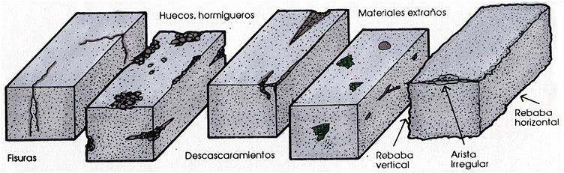

Durabilidad: Ataques químicos, intemperismo.
Muestreo: 2 unidades por lote de 10.000 unidades o fracción.

Requisitos Dimensionales:
- Long. máxima: 240 mm +/- 2 mm
- Ancho mínimo: 240 mm +/- 2 mm
- Espesor: 100 mm +/- 1 mm
- Relación largo/ancho: ≤4.
- Relación largo/espesor: ≤4.
- Bisel: ≤7mm en proyección horizontal y vertical.

Absorción: Promedio ≤ 6 % / Individual ≤ 7 %.

Apariencia: Según patrones previos.

- Acabado, textura, color, eflorescencia.

Resistencia a flexotracción (Módulo de rotura).

- Promedio ≥ 5MPa, Individual ≥ 4,5MPa.

FORMA DE EJECUCIÓN
El CONTRATISTA deberá realizar la colocación de losetas prefabricadas conforme el siguiente detalle:

- CONFINAMIENTO TRANSVERSAL
- Pendientes menores del 8 %, no se confinan.
- Pendiente mayor o igual del 8 %, cada 100 m o cada cuadra.

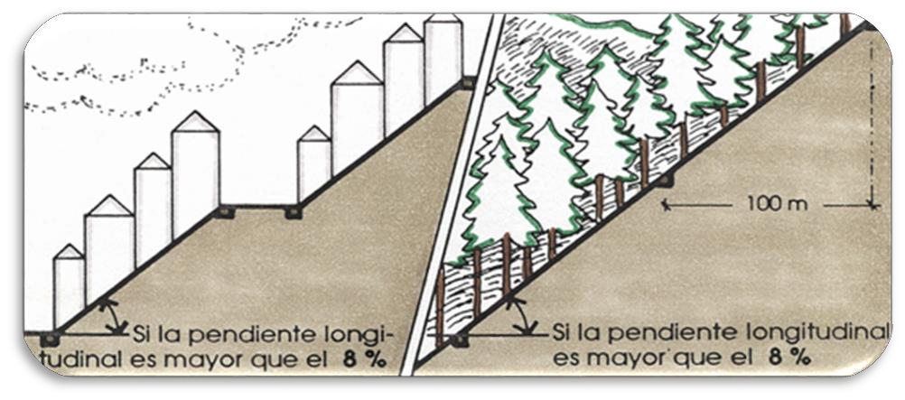
- NIVEL DE BASE Y LOSETAS
Después de terminado el pavimento, las losetas deben sobresalir 10 mm a 15 mm por encima de cualquier estructura de confinamiento o drenaje, para lo cual se debe definir el nivel final de la base.

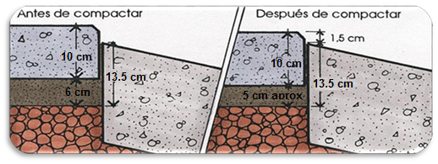
- COLOCACIÓN DE LA CAPA DE ARENA
Espesor uniforme en todo el pavimento (60 mm suelta / 50 mm compactada). No usar esta capa para corregir irregularidades en la base.
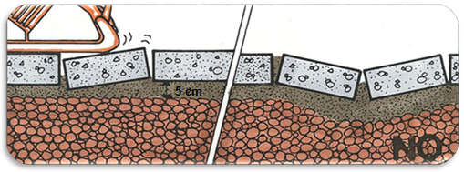
La Arena debe ser gruesa y estar limpia, lavada y con un tamaño máximo 10 mm, tamizada conforme el grafico siguiente:
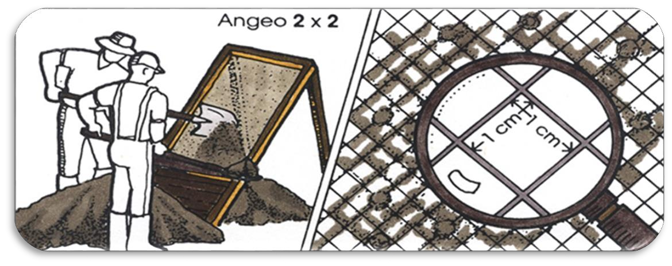
Se debe colocar arena suelta entre dos rieles y se extiende con un enrasador.

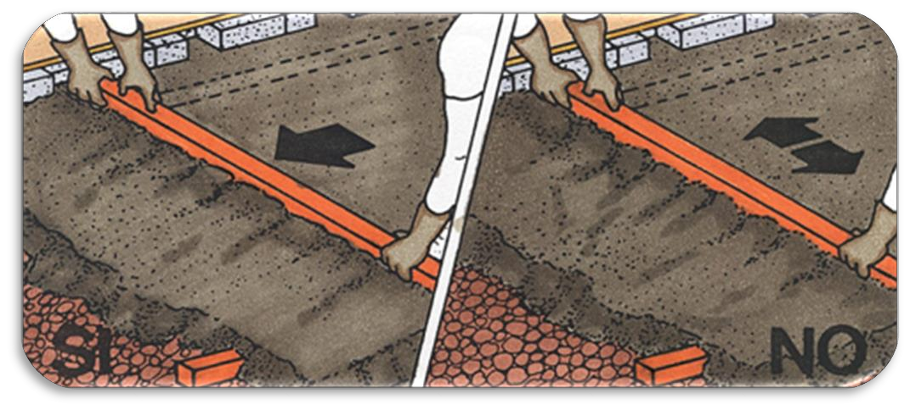
Luego de colocada la capa, se retiran los rieles y se llenan con arena suelta sus huellas con el debido cuidado. Se debe corregir cualquier daño o imperfección, soltando la arena con un rastrillo y enrasando.

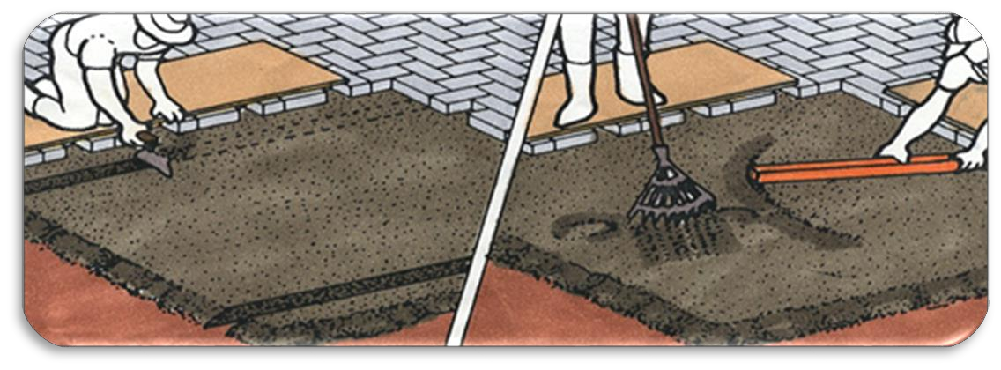

- ACOPIO
Para el acopio provisional a lo largo de la obra, las losetas se dispondrán verticalmente a una altura no mayor de 1,5 m de altura, las losetas deben estar trabadas para evitar caídas.
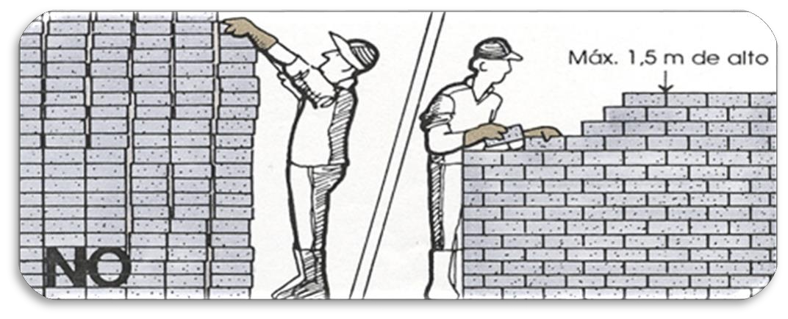
- APOYOS Y CIRCULACION
Tablas o tablones deben colocarse para el apoyo de colocadores y circulación de coches y carretillas.
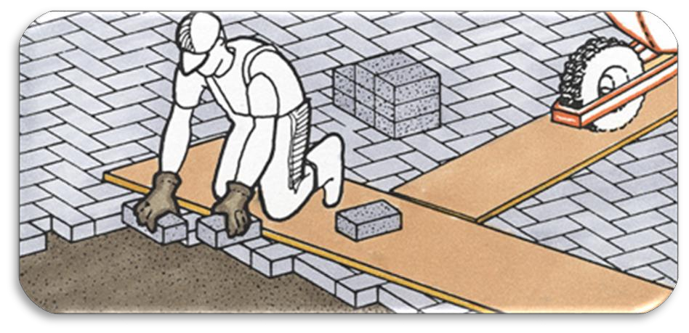
- HILOS PARA ALINEACION
Al menos, un hilo en el centro y transversales cada 5 m.

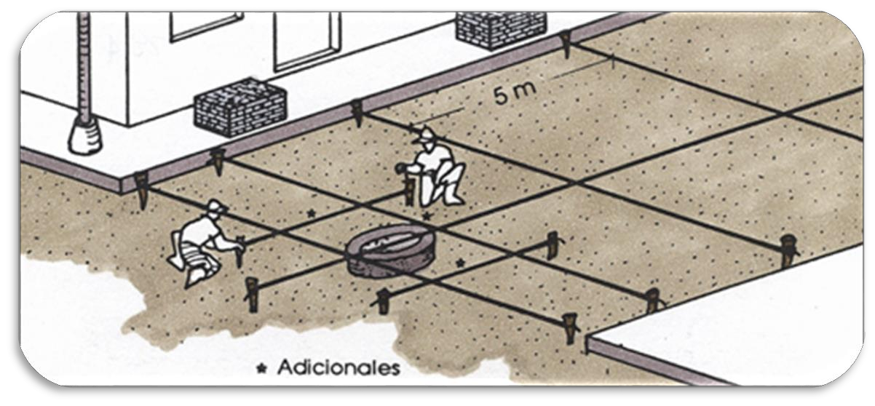
- COLOCACIÓN DE LAS LOSETAS
Para la colocación de las losetas deben cumplirse con las siguientes sentencias:

- Ajuste horizontal manual y de abajo hacia arriba en pendientes.
- Al tope (con separadores), o con junta entre 2 mm y 5 mm
- Si llueve, se debe retirar la arena extendida.
- Si no se han sellado las losetas, se debe revisar por irregularidades o saturación de la arena, caso en el cual se debe reconstruir la rodadura.

La disposición a realizarse será la de Espina de Pez alineado a la derecha:

ESPINA DE PEZ


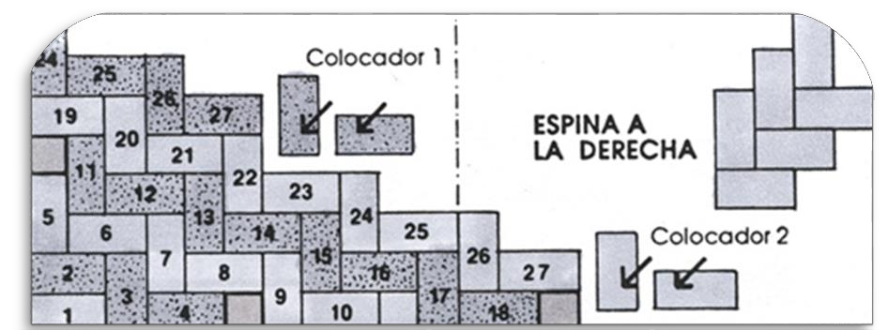

- COMPACTACIÓN, SELLADO Y LIMPIEZA
La compactación inicial deberá efectuarse con compactador vibratorio manual de plancha realizando dos pasadas en direcciones perpendiculares, traslapando media loseta, en cada una. Hasta 1 m de cualquier borde libre.
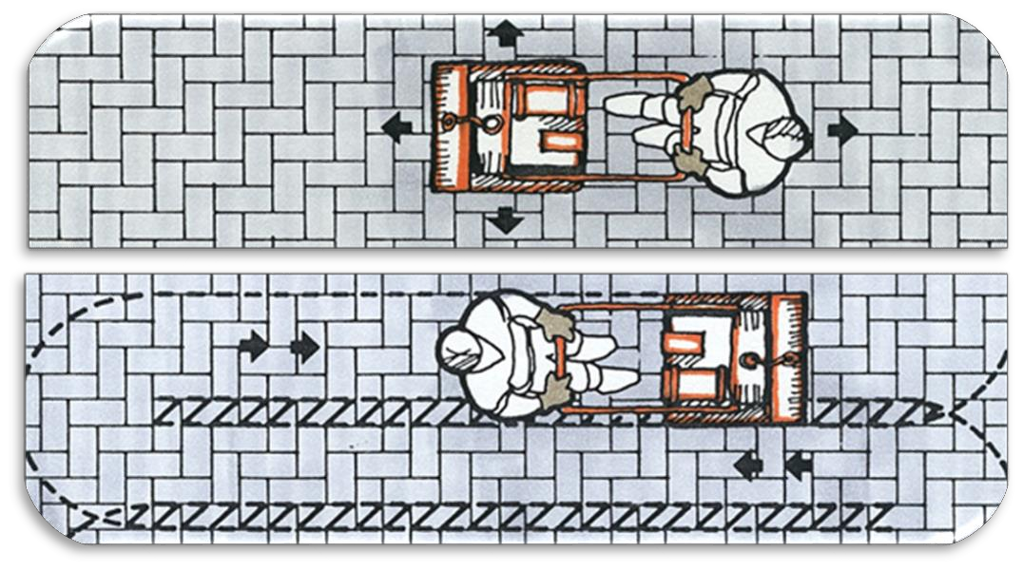

Se debe Reemplazar LOSETAS quebradas o desbordadas.

- POLVILLO DE ENLOSETADO DE SELLO
Características
Debe utilizarse polvillo de enlosetado, tamaño máximo de 2,5 mm, pasada por un tamiz de malla cuadrada conocida como malla con angeo 8 x 8, la arena deberá estar libre de cemento y de cal.

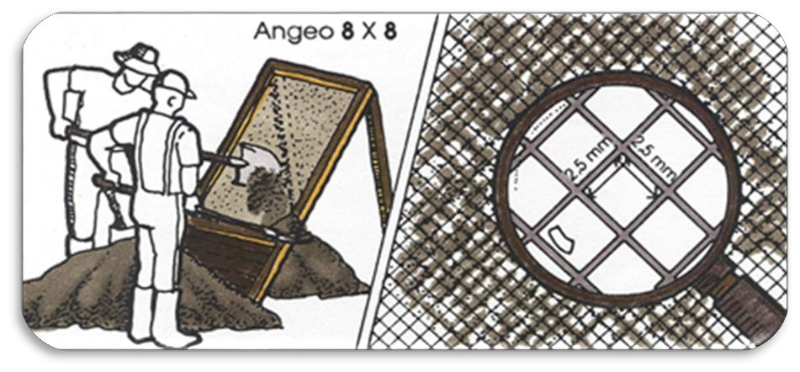

- Barrido
Se debe efectuar un barrido antes de y simultáneo con la compactación final.

- COMPACTACIÓN FINAL
Se debe compactar las losetas, para ello se deben efectuar mínimamente cuatro pasadas o hasta que se ensamblen correctamente las LOSETAS.
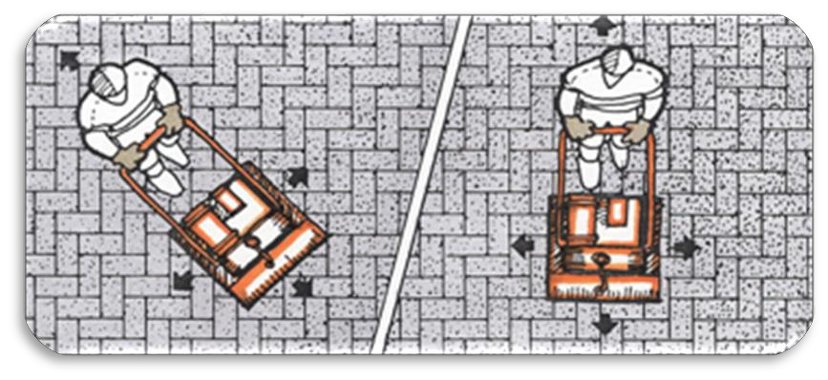
- RESELLADO
Se debe dejar un poco de polvillo de enlosetado dos semanas, y volver a barrer arena 1 y 2 semanas después.


- TOLERANCIA SUPERFICIAL
Al evaluar la superficie con una regla de 3 m, las irregularidades deben ser menores de 10 mm, caso contrario se debe rehacer el área afectada.
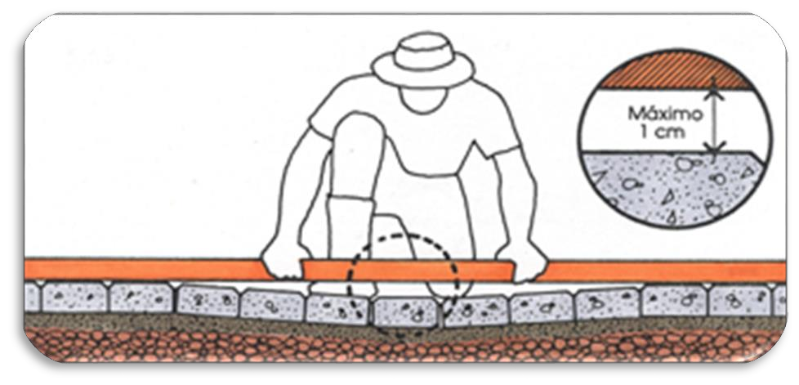
MEDICIÓN
La provisión y colocación de loseta prefabricada será medida por metro cuadrado, en concordancia con lo establecido en la especificación técnica.

FORMA DE PAGO
El pago se hará por el precio aceptado en la propuesta, en compensación total por los materiales, mano de obra, herramientas, equipo y otros gastos que sean necesarios para la adecuada y correcta ejecución de los trabajos.

ÍTEM: CORDÓN DE ACERA DE HORMIGÓN SIMPLE 20 x 40 CM
UND. ML

DESCRIPCIÓN
Este ítem comprende la construcción de cordones de acera de hormigón simple para brindar el confinamiento a las losetas de hormigón y la capa base de arena en los lugares indicados en planos constructivos.

MATERIALES, HERRAMIENTAS Y EQUIPO
El CONTRATISTA suministrará todos los materiales, herramientas y equipo necesarios para la construcción del cordón de acera de hormigón simple.

Todos los materiales deberán cumplir lo especificado en 0.1. MATERIALES DE CONSTRUCCIÓN.

La madera a utilizarse será de buena calidad, completamente seca, sin rajaduras, ojos o picaduras que pudieran afectar su resistencia, El Contratista deberá disponer de madera de construcción y/o formaletas rígidas y flexibles en calidad y cantidad previamente aprobadas por el SUPERVISOR.

El control de calidad de estos será de responsabilidad del CONTRATISTA, estando sujeto a aceptación por parte del SUPERVISOR.

Los equipos mínimos necesarios a utilizar serán:
- Mezcladora
- Las herramientas, necesarias y adecuadas, para la correcta ejecución del ítem

FORMA DE EJECUCIÓN
- EXCAVACIÓN
La excavación será realizada conforme el procedimiento establecido el punto forma de ejecución del apartado EXCAVACIÓN DE SUELOS DE 0-2 M (MANUAL) y los planos del proyecto.

- CONSTRUCCIÓN DEL CORDÓN
Una vez realizado el replanteo y excavación se procederá al empiedre de la base del cordón para luego realizar el encajonado con los encofrados de acuerdo a la sección, según se indica los planos de detalle de los cordones, luego se hormigonará con mezcla de hormigón simple. El hormigón usado será clase C.

Las dimensiones de los cordones deberán ajustarse estrictamente a las medidas de los planos respectivos.

La arista superior quedará descubierta y deberá rebajarse un radio de 1 cm en las aristas, mientras que la cara superior y lateral del cordón que quedará a la vista, deberán llevar un acabado de enlucido o bruñido con mortero de cemento y arena fina de dosificación 1:3 de 3 mm, de espesor.

Antes de proceder con el hormigonado de la mezcla, el Contratista, deberá verificar cuidadosamente la verticalidad de las formaletas del encofrado y su perfecto ensamble. Las formaletas del encofrado deberán sujetarse con estacas al terreno debiendo cubrir el paramento interior con una capa de aceite.

La sección transversal de los cordones curvos será la misma que la de los rectos; y su directriz se ajustará a la curvatura del elemento constructivo en que vayan a ser colocados.

El trabajo de la colocación del hormigón se lo realizará con una varilla metálica con el fin de rellenar los espacios vacíos y compactar el hormigón, el SUPERVISOR tendrá la autoridad de aprobar la ejecución.

Los cordones de hormigón llevarán juntas de dilatación cada 1,5 m siendo las mismas de poliestireno expandido con una densidad de 20 kg/m³ espesor de e = 1cm. Además para sellar dichas juntas se deberá quemar el borde superior de la hoja de poliestireno con fierro caliente en una altura aproximada de 1,0 cm y se aplicará alquitrán diluido directamente sobre la junta.

La preparación transporte, colocado y otros trabajos específicos deben cumplir lo indicado en “HORMIGONES Y MORTEROS”.

Para la construcción de cordones en curva, el SUPERVISOR proporcionará en cada caso, el plano de detalle respectivo para un adecuado replanteo.

Se obtendrán cilindros de prueba según requerimiento del SUPERVISOR y deberá procederse al ensayo de resistencia según sus instrucciones, en caso de que la resistencia de los cilindros de prueba sea inferior a la resistencia especificada en el presente pliego de condiciones el SUPERVISOR podrá instruir su inmediata demolición, el Contratista será el único responsable por los trabajos mal ejecutados y no tendrá compensación económica alguna por la reposición.

MEDICIÓN
El cordón de acera de hormigón simple será medido por metro lineal, en concordancia con lo establecido en la especificación técnica.

FORMA DE PAGO
El pago se hará por el precio aceptado en la propuesta, en compensación total por los materiales, mano de obra, herramientas, equipo y otros gastos que sean necesarios para la adecuada y correcta ejecución de los trabajos.

ÍTEM: CORDÓN DE SUJECIÓN DE H° S° 20 x 30 CM
UND. ML

DESCRIPCIÓN
Este ítem consiste en la elaboración in situ de cordones de sujeción de hormigón simple en los lugares indicados en los planos constructivos, o instrucciones directas del SUPERVISOR de Obra.

MATERIALES, HERRAMIENTAS Y EQUIPOS
El CONTRATISTA suministrará todos los materiales, herramientas y equipo necesarios para la construcción del cordón de acera de hormigón simple.

Todos los materiales deberán cumplir lo especificado en 0.1. MATERIALES DE CONSTRUCCIÓN.

El control de calidad de estos será de responsabilidad del CONTRATISTA, estando sujeto a aceptación por parte del SUPERVISOR.

Los equipos mínimos necesarios a utilizar serán:

- Mezcladora
- Las herramientas, necesarias y adecuadas, para la correcta ejecución del ítem.

FORMA DE EJECUCIÓN
Se efectuará la excavación necesaria, para la altura estipulada de 40 cm, se considerará 10 cm adicionalmente para el empedrado que debe estar por debajo del cordón de sujeción, la altura del cordón desde la base hasta la cara superficial del enlosetado debe ser de 30 cm.

El hormigonado de los cordones de sujeción debe seguir estrictamente lo indicado en 0.2. HORMIGONES Y MORTEROS, dicho hormigonado se realizara con uno CLASE C.

La cara superior del cordón que quedará a la vista, deberá revestirse con mortero de cemento 1:3 (cemento arena cernida), este revestimiento deberá ser cuidadosamente afinado y acabado a la plancha. El CONTRATISTA deberá verificar que el resto del cuerpo del cordón quede enterrado de manera que quede al mismo nivel acabado del enlosetado, sirviendo de traba o sujeción al paño de losetas.

Los cordones de hormigón llevarán juntas de dilatación cada 1,5 m siendo las mismas de poliestireno expandido con una densidad de 20 kg/m³ espesor de e = 1cm. Además para sellar dichas juntas se deberá quemar el borde superior de la hoja de poliestireno con fierro caliente en una altura aproximada de 1,0 cm y se aplicará alquitrán diluido directamente sobre la junta.

La preparación transporte, colocado y otros trabajos específicos deben cumplir lo indicado en “Hormigones y Morteros”.

MEDICIÓN
Los cordones de aceras serán medidos por metro lineal (ml) ejecutado, previa aprobación del SUPERVISOR.

FORMA DE PAGO
Los trabajos de cordones serán pagados al precio unitario contractual correspondiente al ítem de pago definido y presentado en los formularios de propuesta.
Dicho precio incluye toda la mano de obra, equipo, herramientas e imprevistos necesarios para ejecutar los trabajos descritos en esta especificación.

MODULO: OBRAS DE DRENAJE

ÍTEM: PROVISIÓN E INSTALACIÓN DE BARBACANAS DE PVC SERIE NORMAL 100 MM
UND. ML

DESCRIPCIÓN
Este ítem comprende la provisión y fijación de tuberías de Policloruro de vinilo (PVC) de diámetro 100 mm no plastificado para sistemas de drenaje tipo barbacana, de acuerdo a los planos constructivos y de detalle, formulario de presentación de propuestas y/o instrucciones del SUPERVISOR.

MATERIALES, HERRAMIENTAS Y EQUIPO
El Contratista suministrará todas las herramientas, equipo y elementos necesarios para ejecutar
los trabajos señalados en el acápite anterior y procederá al traslado de los escombros resultantes de la ejecución de los trabajos hasta los lugares determinados por el SUPERVISOR de Obra.

Las tuberías, serán de PVC de desague de serie normal.

Para la fijación debe usarse un mortero de cemento con arena de relación 1:3.

FORMA DE EJECUCIÓN
Para proceder a la instalación de la tubería, el SUPERVISOR deberá aprobar previamente la ubicación de las barbacanas a lo largo de los muros, dicha ubicación debe ser especificada en planos constructivos y/o órdenes escritas de SUPERVISOR de obra, dicha tubería debe atravesar el sobrecimiento.

En caso de que no se haya previsto las perforaciones en instancias previas, se procederá al picado del sobrecimiento con el mayor con el mayor cuidado evitando cualquier afectación a la estabilidad del muro de bloques de hormigón.

La tubería se fijará con un mortero de cemento 1:3.
MEDICIÓN
La fijación y colocación de tuberías horizontales, será medido en metros lineales, tomando en cuenta únicamente las longitudes netas ejecutadas debidamente concluidas y aprobadas por el SUPERVISOR.

FORMA DE PAGO
El precio pagado por la tubería de pvc, incluye plena compensación por proveer toda la mano de obra, materiales, herramientas, equipo é imprevistos y por realizar todo el trabajo involucrado en la construcción de cámaras de inspección y sumideros de todos los tipos empleados, de acuerdo a lo indicado en los planos, por la Supervisión de obra, a lo estipulado en las presentes Especificaciones y demás documentos del contrato.

ÍTEM: INSTALACIÓN DE BARBACANA RECTANGULAR CON REJILLA METÁLICA INTERIOR 35 X 25 CM
UND. PZA

DESCRIPCIÓN
Este ítem comprende la ejecución de una perforación del sobrecimiento de H° C° a modo de barbacana rectangular que se utilizará para la evacuación de aguas y el colocado de una rejilla metálica, de acuerdo a los planos de construcción y/o detalles constructivos

MATERIAL, HERRAMIENTAS Y EQUIPO
El Contratista proporcionará todos los materiales, herramientas y equipo necesarios para la ejecución de los trabajos, los mismos deberán ser aprobados por el Supervisor de Obra.

Todos los materiales deberán cumplir lo especificado en 0.1. MATERIALES DE CONSTRUCCIÓN.

Los perfiles de acero a emplearse deberán estar de acuerdo con las normas AISC para estructuras metálicas. Pueden emplearse también, otras normas o disposiciones que sean previamente aprobadas por el SUPERVISOR.

FORMA DE EJECUCIÓN
La ubicación definitiva de la barbacana tanto en alineamiento horizontal como en elevación, dependerá directamente de la ubicación del extremo de las obras de drenaje (Cunetas, badenes y escurrimiento por el terreno).

Se procederá al picado del muro de H° C°, atravesándolo de un lado al otro, a nivel de la rasante, con el fin de drenar aguas hacia el exterior, utilizando un cincel y un combo, hasta alcanzar la dimensión requerida en planos, para luego proceder al afinado de la apertura en el muro con mortero de Hormigón.

Para la rejilla, se creará un marco rectangular, utilizando perfiles angulares de las dimensiones especificadas en planos, a los que se soldarán varillas de fierro de 10 mm de diàmetro. Esta rejilla se sujetará el muro de H° C° con tornillos con cabeza hexagonal de acero galvanizado, de 1 1/2 “ NRO. 6, insertando previamente los rawplugs de dicha dimensión en las ubicaciones señaladas en planos constructivos, al interior de la ESR.

MEDICIÓN
La provisión e Instalación de barbacana Rectangular se medirá por pieza instalada y correctamente funcionando.

FORMA DE PAGO
Este ítem ejecutado en un todo de acuerdo con los planos y las presentes Especificación es, medido según lo señalado y aprobado por el SUPERVISOR de Obra, será pagado al precio unitario de la propuesta aceptada.

Dicho precio será compensación total por los materiales, mano de obra, herramientas, equipo y otros gastos que sean necesarios para la adecuada y correcta ejecución de los trabajos.

ÍTEM: CANAL LECHO TIPO BADÉN DE H° S° 40 X 40 CM (INCLUYE EMPEDRADO)
UND. ML

DESCRIPCIÓN
Este ítem comprende todos los trabajos de canalización de aguas que provienen de los desniveles altos de acuerdo a planos de detalle. El canal tiene forma de “V”, manteniendo los ángulos especificados en planos.

MATERIALES, HERRAMIENTAS Y EQUIPO
El Contratista proporcionará todos los materiales, herramientas y equipo necesarios para la ejecución de los trabajos, los mismos deberán ser aprobados por el SUPERVISOR.

Todos los materiales deberán cumplir lo especificado en 0.1. MATERIALES DE CONSTRUCCIÓN.

FORMA DE EJECUCIÓN
- Excavación
La excavación será realizada conforme el procedimiento establecido el punto forma de ejecución del apartado EXCAVACIÓN DE SUELOS DE 0-2 M (MANUAL) y los planos del proyecto.

No se colocará ningún material mientras no se haya efectuado una inspección de la excavación, hasta la profundidad y con las pendientes indicadas en los planos.

- Empedrado y compactado lateral
Posteriormente se procederá a realizar el empedrado, utilizando la piedra manzana, las cuales deben ser acuñadas con la ayuda de un combo, procurando que éstas presenten la cara de mayor superficie en el sentido de las cargas a recibir. Deberán mantenerse el nivel y las pendientes apropiadas de acuerdo a lo señalado en los planos de detalle o instrucciones del SUPERVISOR, esto implica que el espesor de tierra a ser removido para proceder al relleno y compactado que servirá de base a la piedra y luego al espesor de la carpeta de hormigón debe considerar el nivel final de piso terminado.

Se deberá compactar a ambos lados del badén con una vibrocompactadora en un ancho no menor a 50 cm, antes del hormigonado y a lo largo de todo el badén.

- Hormigonado

Una vez concluido el empedrado se deberá vaciar una carpeta de hormigón con un espesor mínimo de 5 cm, de hormigón CLASE C, en paños de 2,0 metros de largo como máximo en ambos sentidos, siendo las mismas de poliestireno expandido con una densidad de 20 kg/m3, espesor de e = 1cm. Además para sellar dichas juntas se deberá quemar el borde superior de la hoja de poliestireno con fierro caliente en una altura aproximada de 1,0 cm y se aplicará alquitrán diluido directamente sobre la junta.

La preparación transporte, colocado y otros trabajos específicos deben cumplir lo indicado en “Hormigones y Morteros”.

El acabado superficial del badén se efectuará con mortero de relación 1:3, la superficie se alisará con plancha metálica.

MEDICIÓN
La construcción de canales de H° S° será medida en metros lineales, tomando en cuenta únicamente las superficies netas ejecutadas.

FORMA DE PAGO
Este ítem ejecutado en un todo de acuerdo con los planos y las presentes especificaciones, medido según lo señalado y aprobado por el SUPERVISOR de Obra, será pagado al precio unitario de la propuesta aceptada.

Dicho precio será compensación total por los materiales, mano de obra, herramientas y otros gastos que sean necesarios para una adecuada y correcta ejecución de los trabajos.

ÍTEM: CUNETA TRIANGULAR DE H° S° E=5 CM ANCHO = 40 CM (INCLUYE EMPEDRADO)
UND. ML

DESCRIPCIÓN
Este ítem comprende todos los trabajos de canalización de aguas de acuerdo a planos de detalle. El canal tiene forma triangular al estar contiguo y de forma paralela al cordón de acera, manteniendo el ángulo especificado en planos.

MATERIALES, HERRAMIENTAS Y EQUIPO
El Contratista proporcionará todos los materiales, herramientas y equipo necesarios para la ejecución de los trabajos, los mismos deberán ser aprobados por el SUPERVISOR.

Todos los materiales deberán cumplir lo especificado en 0.1. MATERIALES DE CONSTRUCCIÓN.

FORMA DE EJECUCIÓN
Sobre el terreno debidamente compactado se ejecutará el empedrado considerando el nivel de piso terminado de acuerdo a lo señalado en planos y con las pendientes respectivas; además deberá dejarse espacios libres de 0,5 cm. de ancho para la materialización de las juntas de dilatación.
Sobre el empedrado así ejecutado y perfectamente limpio de tierra y otras impurezas, se vaciará una capa de 4 cm. de hormigón con una dosificación 1:2:3 considerada sobre el nivel del empedrado, el vaciado deberá ejecutarse de acuerdo a las indicaciones del SUPERVISOR de Obra. Luego se recubrirá con una segunda capa de 1 cm. con mortero de cemento de una dosificación 1:3. La superficie de acabado se realizará teniendo especial cuidado en las aceras donde se realizará un enlucido perimetral de e = 5 cm., así como también donde se ubican las juntas de dilatación (De plastoformo y Betún asfáltico).
Dosificación:
1: Cemento
2: Arena fina
3: Grava común
Se hará uso de una o más mezcladoras mecánicas de capacidad adecuada en la preparación del hormigón a objeto de obtener homogeneidad en la calidad del concreto. La mezcla deberá ser adecuada para manipuleo y vaciado del hormigón permitiendo el llenado de los vacíos existentes entre las piezas del empedrado.
Periódicamente se verificará la uniformidad del mezclado.
Los materiales componentes serán introducidos en el orden siguiente:
1º Una parte del agua del mezclado.
2º Grava
3º Arena.
4º Cemento
5º El resto del agua de amasado en caso de que la mezcla lo requiera.

El mezclado manual queda expresamente prohibido.

MEDICIÓN
La construcción de canales de H° S° será medida en metros lineales, tomando en cuenta únicamente las superficies netas ejecutadas.

FORMA DE PAGO
Este ítem ejecutado en un todo de acuerdo con los planos y las presentes especificaciones, medido según lo señalado y aprobado por el SUPERVISOR de Obra, será pagado al precio unitario de la propuesta aceptada.

Dicho precio será compensación total por los materiales, mano de obra, herramientas y otros gastos que sean necesarios para una adecuada y correcta ejecución de los trabajos.

ÍTEM: RELLENO COMÚN COMPACTADO CON VIBROCOMPACTADORA
UND. M3

DESCRIPCIÓN
Este ítem comprende todos los trabajos de relleno y compactado con vibrocompactadora, que deberán realizarse en las áreas indicadas en planos constructivos o según instrucciones del SUPERVISOR de Obra. El presente ítem no incluye ningún tipo de relleno y compactado para los trabajos de vías de acceso y/o parqueos.

MATERIALES, HERRAMIENTAS Y EQUIPO

El CONTRATISTA suministrará todos los materiales, herramientas y equipo necesarios para ejecutar el relleno común compactado con vibrocompactadora.
El material de relleno a emplearse será preferentemente el mismo suelo extraído de la excavación, libre de pedrones y material orgánico, siempre y cuando sea un material apto de ser compactado, este material deberá ser depositado temporalmente en sitios que no perjudiquen los trabajos y que no constituyan riesgo alguno. En ningún momento se deberá depositar material excavado de manera que ponga en peligro la construcción parcialmente terminada.

En caso de que no se pueda utilizar dicho material de la excavación o el formulario de presentación de propuestas señalase el empleo de otro material o de préstamo, el mismo deberá ser aprobado y autorizado por el SUPERVISOR de Obra. En este caso el material excavado será transportado inmediatamente al sitio final de depósito. Se evitará que el material excavado sea depositado temporalmente cerca de las obras.

El terreno natural del sector de la excavación y contiguo a la misma no deberá alterarse sin permiso del SUPERVISOR.

No se permitirá la utilización de suelos con excesivo contenido de humedad, considerándose como tales, aquéllos que igualen o sobrepasen el límite plástico del suelo. Igualmente se prohíbe el empleo de suelos con piedras mayores a 10 cm. de diámetro.

Para efectuar el relleno, el CONTRATISTA deberá disponer en obra apisonadores a explosión mecánica.

FORMA DE EJECUCIÓN
El inicio de cualquier trabajo de compactación debe ser aprobado SUPERVISOR, en el caso de efectuar rellenos en sectores donde se han realizado previamente trabajos de vaciados de hormigón, solo después de transcurridas 48 horas del vaciado se comunicará al SUPERVISOR de Obra, a objeto de que autorice en forma escrita el relleno correspondiente.

Si el relleno se efectuara sobre un sector excavado, la excavación debe regirse a lo indicado en la correspondiente especificación.

Todo relleno y compactado deberá realizarse, en los lugares que indique el proyecto o en otros con aprobación previa del SUPERVISOR.

El relleno se hará con el material seleccionado que cumpla lo indicado en estas especificaciones y será previamente aprobado por SUPERVISOR de Obra.

El material destinado a la conformación de rellenos será colocado en capas horizontales sucesivas, en todo el ancho necesario y en longitudes tales que permitan su adecuada homogeneización, humedecimiento o desecación y compactación de acuerdo con estas especificaciones.

El espesor máximo de las capas a compactar será:
Para vibrocompactadoras tipo saltarín como máximo un espesor de 20 cm
Para vibrocompactadoras de plancha como máximo un espesor de 10 cm

Todas las capas deberán compactarse convenientemente y de acuerdo a la especificación, no se permitirá la colocación de las capas subsiguientes mientras la inferior no sea aprobada, ni aún “bajo el riesgo del CONTRATISTA”. Cada capa de relleno deberá ser conformada y compactada uniformemente en todo su ancho, incluyendo los bordes y taludes, evitando dejar crestas irregulares en los bordes que concentren el agua de lluvia y produzcan erosiones concentradas en los taludes de terraplén.
La humedad de compactación no deberá estar a más del 2 % por encima o por debajo del contenido óptimo de humedad del material, debiendo efectuarse ensayos prácticos de densidad de acuerdo con los procedimientos standard más adecuados.

Ninguna capa será colocada a continuación de otra, si la humedad de la superficie de la capa inferior está por debajo del límite de humedad antes indicado. El CONTRATISTA está en la obligación de mantener el grado de humedad y compactación dentro de los límites especificados.

La variación admisible de la humedad de compactación, por encima del contenido óptimo indicado (+ 2 %), podrá ser ajustada en función de la naturaleza de los materiales y del grado de compactación requerido. El SUPERVISOR, podrá fijar fajas de variación distintas a las indicadas como referencia básica general.

Los sectores que no hubieran alcanzado las condiciones mínimas de compactación o los rangos de humedad, deberán ser escarificados, homogeneizados, llevados a la humedad adecuada y nuevamente compactados de acuerdo con las densidades exigidas.

La densidad de compactación será igual o mayor que 90% de la densidad obtenida en el ensayo del Proctor Modificado. Para sectores con tráfico vehicular deberá ser de al menos del 95% del Proctor modificado.

El SUPERVISOR determinará los lugares y número de muestras a extraer para el control de densidad, el cual será al menos tres controles en al menos dos niveles en toda el área de relleno.

En caso de obtener un resultado inferior al exigido, el CONTRATISTA deberá realizar la operación nuevamente y hasta obtener el resultado de compactación exigido, en este caso el SUPERVISOR podrá solicitar al CONTRATISTA la toma dos muestras adicionales en dos sectores diferentes. El control será realizado por un laboratorio especializado y a costo del CONTRATISTA.

La tolerancia permitida para los trabajos de compactación respecto a los niveles finales establecidos en planos respecto de los ejecutados deberá ser como máximo ±1,0 cm.

MEDICIÓN
El relleno y compactado será medido por metro cubico, en concordancia con lo establecido en la especificación técnica y la geometría del espacio ocupado. No se tomará en cuenta los volúmenes ocupados por las estructuras y otros que no sea material de relleno.

Para los trabajos de medición de volúmenes ejecutados de relleno y compactado se verificarán los niveles iniciales de terreno natural con los establecidos en planos topográficos conjuntamente con el SUPERVISOR DE OBRA. El relleno y compactado deberá llegar a los niveles establecidos en dichos planos y verificados por el SUPERVISOR DE OBRA. La diferencia entre la nivelación final y la inicial mediante el cálculo de áreas de las secciones transversales será la que permita el cálculo de los volúmenes finales. Toda verificación del replanteo deberá ser aprobada en el Libro de Órdenes.
La verificación inicial y final de niveles deberá realizarse de acuerdo a lo establecido en el ítem TRAZADO Y REPLANTEO DE OBRAS.

FORMA DE PAGO
El pago se hará por el precio aceptado en la propuesta, en compensación total por los materiales, mano de obra, herramientas, equipo y otros gastos que sean necesarios para la adecuada y correcta ejecución de los trabajos.

MODULO: OBRAS COMPLEMENTARIAS

ÍTEM: SEÑALIZACIÓN HORIZONTAL DE PARQUEO
UND. GLB

DESCRIPCIÓN
Este ítem comprende la demarcación de la superficie destinada a parqueos conforme los planos constructivos y especificaciones técnicas.

MATERIALES, HERRAMIENTAS Y EQUIPO
El CONTRATISTA suministrará todos los materiales, herramientas y equipo necesarios para ejecutar el la señalización horizontal de parqueo.

La pintura será de marca reconocida y especial para demarcación de calzadas y carreteras, de gran adherencia, de rápido secado, resistente a la intemperie y al desgaste causado por el paso de los vehículos.

La pintura será de color amarillo y la reflectividad se suministrará con microesferas de vidrio transparente incrustadas en la pintura, inmediatamente después de su aplicación en una proporción de 0,5 Kg. por 1 l de pintura. Las características deberán corresponder con las especificaciones ASTM - D 1155 y D 1214 o con los requerimientos de FSSTT - B 1325 M, Tipo I (Manual Técnico de Señalización Vial SNC).

El espesor de la pintura seca solicitado para la demarcación debe alcanzar los 400 micrones de manera obligatoria.

La pintura será preparada en fábrica lista para su aplicación, el diluyente aplicado será thinner especial de demarcación y solo se permitirá en un porcentaje del 20% del volumen de pintura de demarcación.

La aplicación de pintura se realizara mediante un soplete con su respectivo equipo compresor de aire, para lograr un acabado uniforme.

FORMA DE EJECUCIÓN
A continuación se describen los pasos a seguir:

- LIMITACIONES ATMOSFÉRICAS
El pintado se realizará solo cuando la superficie del pavimento esté seca y limpia, cuando la temperatura atmosférica sea mayor a los 10 °C y cuando el viento, polvo o niebla, no sean excesivos.

- PREPARACIÓN DE LA SUPERFICIE EXISTENTE
Antes de aplicar la pintura, se secará y limpiará la superficie existente de suciedades, grasa, aceite, ácidos, lechada de cemento u otros cuerpos extraños que pudiesen disminuir la adherencia entre la capa de pintura y la calzada.
La superficie será limpiada impecablemente mediante barrida y soplado, según se requiera hasta quitar por completo todas las suciedades.
- TRAZADOS Y ALINEACIONES
Se trazarán adecuadamente las franjas y marcas deseadas antes de la aplicación mecánica de la pintura, se marcarán puntos de control especiales a intervalos tales que garanticen la correcta alineación de todas las franjas que deberán ser aprobadas por el SUPERVISOR de obra.
- APLICACIÓN
Las franjas y marcas serán pintadas según las dimensiones y las distancias indicadas en los planos, la pintura no será aplicada hasta que los trazados, las alineaciones indicadas y las condiciones sean debidamente aprobados por el SUPERVISOR.

Antes de su aplicación, la pintura será mezclada con el diluyente en conformidad con las instrucciones del fabricante y luego aplicada a la superficie. Las esferas de vidrio se aplicaran posteriormente esparciendo en la superficie pintada según lo indicado por el fabricante.

La película será de espesor suficiente para cubrir totalmente la franja y proveerá una pigmentación adecuada para el reflejo correcto de la luz.

El ancho de las franjas, tendrá una tolerancia del 5 % del espesor de la franja, los trabajos de pintado serán realizados por obreros y artesanos eficientes y expertos en forma prolija y bien acabada.

En los extremos de la franja se colocará cinta maskin o similar para delimitar perfectamente el alineamiento de la misma antes de la aplicación de la pintura, debiendo evitarse que al utilizarse el soplete queden restos de pintura fuera de los límites de la franja.

- PROTECCIÓN
Una vez aplicada la pintura, se protegerán las franjas y marcas durante el secado de las mismas. La pintura fresca será protegida contra cualquier daño contra el tráfico tanto vehicular como de peatones. Todas las superficies serán protegidas contra desfiguraciones ocasionadas por salpicaduras, derramamientos, goteo, etc. de pintura o materiales de pintura.

MEDICIÓN
La señalización horizontal de parqueo será medido en forma global, en concordancia con lo establecido en la especificación técnica.

FORMA DE PAGO
El pago se hará por el precio aceptado en la propuesta, en compensación total por los materiales, mano de obra, herramientas, equipo y otros gastos que sean necesarios para la adecuada y correcta ejecución de los trabajos.

ÍTEM: MÁSTILES DE CAÑERÍA GALVANIZADA DE 4” A 2” 6,60 M. INCLUYE BASE Y SUJECIÓN
UND. GLB

DESCRIPCIÓN
Este ítem comprende la construcción de 4 mástiles fabricados de tuberías redondas de F°G° con detalles en los mástiles y con sus respectivos elementos de fundación, con una acera lateral (incluye la excavación de fundaciones) según los materiales y la ubicación especificados en planos constructivos.

MATERIALES, HERRAMIENTAS Y EQUIPO
El CONTRATISTA suministrará todos los materiales, herramientas y equipo necesarios para la construcción del mástil de cañería galvanizada.

Todos los materiales deberán cumplir lo especificado en 0.1. MATERIALES DE CONSTRUCCIÓN.
La madera a utilizarse será de buena calidad, completamente seca, sin rajaduras, ojos o picaduras que pudieran afectar su resistencia, El Contratista deberá disponer de madera de construcción y/o formaletas rígidas y flexibles en calidad y cantidad previamente aprobadas por el SUPERVISOR.

Para el mástil de F°G° se deberá utilizar perfiles circulares en diámetros de 4”, 3” y 2”. La tubería a emplearse será de fierro galvanizado y no deberá presentar en la superficie o en el interior grietas u otra clase de defectos.

En cada mástil se deben instalar argollas de fierro liso de 1/4" dispuestas cada metro en todo lo alto del mástil y correctamente soldadas.

Los electrodos deben cumplir con los requisitos de la A.W.S. (American Welding Society).

Pintura anticorrosiva de color plateado.

Punta de lanza para remate del mástil de acero inoxidable.

Roldanas metálicas de 1” de acero inoxidable para que forme parte de la polea que impulsará a la bandera hacia la punta.

El control de calidad de estos será de responsabilidad del CONTRATISTA, estando sujeto a aceptación por parte del SUPERVISOR.

Los equipos mínimos necesarios a utilizar serán:
- Mezcladora.
- Equipos de soldadura.
- Las herramientas, necesarias y adecuadas, para la correcta ejecución del ítem.

FORMA DE EJECUCIÓN

a. EXCAVACIÓN

Una vez replanteada la ubicación de los mástiles, la excavación será realizada según las profundidades indicadas en los planos constructivos.

b. FABRICACIÓN DE LOS MÁSTILES
Se procederá al armado, soldado u otra operación necesaria para preparar los cuatro (4) mástiles, fabricados en tubería redonda estructural galvanizada de acuerdo instrucciones del supervisor de obra y según planos.

El mástil se construirá en tres diámetros diferentes de FºGº, con alturas distintas en cada diámetro (Ver detalle de plano), efectuando el encostre de diámetro a diámetro y se efectuara la soldadura, de manera que el tubo quede totalmente en eje vertical y acoplados se fijen de manera concéntrica, de manera que el contratista prevea el método constructivo más adecuado y garantizado que a su vez será previamente aprobado por el supervisor de obra, no debiendo existir rebabas de soldadura o bordes afilados en el exterior donde se llevará a cabo las uniones por soldadura.

Cada mástil deberá estar provisto de una punta de lanza (Ver detalle en planos) y una roldana de acero inoxidable de 1” de diámetro, ambas deberán ubicarse en el extremo superior del asta, de igual forma se debe instalar argollas de sujeción de fierro liso de 1/4", dispuestas de acuerdo a detalle de planos, en todo lo alto del mástil, de igual forma se debe colocar fierros de sujeción para el empotramiento en el extremo inferior del mástil de fierro corrugado de 1/2” de acuerdo a planos de detalle.

Una vez realizado los trabajos de soldadura con los diferentes componentes que contempla el mástil, se procederá al pintado, para ello se debe lijar y limpiara la superficie, con el propósito de garantizar máxima adherencia en la aplicación de tres manos de pintura anticorrosiva de color plateado, con una acabado liso e uniforme. Si la pintura aplicada en los mástiles se encuentre en malas condiciones, se procederá a removerse totalmente, realizando todos los procesos para su correcta ejecución y así poder llevar adelante la nueva aplicación de pintura.

- CONSTRUCCIÓN DE LAS FUNDACIONES
Una vez realizado el replanteo y excavación de acuerdo a los planos, se procederá la colocación de hormigón pobre en toda el área de fundación en un espesor no mayor a cinco centímetros posterior a este trabajo se procederá al hormigonado de las fundaciones con un HORMIGÓN CLASE B (Con una resistencia de 180 kg/cm2) y un contenido de 60% de piedra desplazadora, los postes de mástil deben empotrarse correctamente según lo detallado en planos constructivos mismos deben ser colocados a plomada y alineados correctamente, no se aceptara ningún desplazamiento vertical de los mástiles; deben ser aprobados por el SUPERVISOR de Obra ante de que se proceda al hormigonado de los cimientos.

Una vez hormigonadas las fundaciones y que estas adquieran la resistencia adecuada se procederá al revoque de enlucido fino con mortero de cemento y arena fina de dosificación 1:3 de 3 mm de espesor en la parte sobresaliente del dado de fundación.

Posterior a este trabajo se replanteará la acera circundante a los mástiles según lo especificado en planos constructivos para la construcción del cordón de acera, primero se procederá al empiedre de la base del cordón para luego realizar el encajonado con los encofrados de acuerdo a la sección especificada en planos, luego se hormigonará con mezcla de hormigón simple. El hormigón usado será CLASE C.

Las dimensiones de los cordones deberán ajustarse estrictamente a las medidas de los planos respectivos.

La arista superior quedará descubierta y deberá rebajarse un radio de 1 cm en las aristas, mientras que la cara superior y lateral del cordón que quedará a la vista, deberán llevar un acabado de enlucido o bruñido con mortero de cemento y arena fina de dosificación 1:3 de 3 mm de espesor.

Antes de proceder con el hormigonado de la mezcla, el Contratista, deberá verificar cuidadosamente la verticalidad de las formaletas del encofrado y su perfecto ensamble. Las formaletas del encofrado deberán sujetarse con estacas al terreno debiendo cubrir el paramento interior con una capa de aceite.

El trabajo de la colocación del hormigón se lo realizará con una varilla metálica con el fin de rellenar los espacios vacíos y compactar el hormigón, el SUPERVISOR tendrá la autoridad de aprobar la ejecución.

Los cordones de hormigón llevarán juntas de dilatación en distancias indicadas en planos constructivos, siendo las mismas de poliestireno expandido con una densidad de 20 kg/m³ espesor de e = 1cm. Además para sellar dichas juntas se deberá quemar el borde superior de la hoja de poliestireno con fierro caliente en una altura aproximada de 1,0 cm y se aplicará alquitrán diluido directamente sobre la junta.

La preparación transporte, colocado y otros trabajos específicos deben cumplir lo indicado en “HORMIGONES Y MORTEROS”.

Se obtendrán cilindros de prueba según requerimiento del SUPERVISOR y deberá procederse al ensayo de resistencia según sus instrucciones, en caso de que la resistencia de los cilindros de prueba sea inferior a la resistencia especificada en el presente pliego de condiciones el SUPERVISOR podrá instruir su inmediata demolición, el Contratista será el único responsable por los trabajos mal ejecutados y no tendrá compensación económica alguna por la reposición.

MEDICIÓN

EL ítem, será medido en forma global, en concordancia con lo establecido en la especificación técnica.

FORMA DE PAGO
El pago se hará por el precio aceptado en la propuesta, en compensación total por los materiales, mano de obra, herramientas, equipo y otros gastos que sean necesarios para la adecuada y correcta ejecución de los trabajos.

ÍTEM: LIMPIEZA Y RETIRO DE ESCOMBROS
UND. GLB

DESCRIPCIÓN
Este ítem comprende la limpieza total del sitio de obra, con posterioridad a la conclusión de todos los trabajos y antes de realizar la entrega provisional y definitiva de la obra.

MATERIALES, HERRAMIENTAS Y EQUIPO
El CONTRATISTA suministrará todos los materiales, herramientas y equipo necesarios para ejecutar la limpieza y retiro de escombros.

FORMA DE EJECUCIÓN
Se transportarán fuera de la obra y terreno que corresponda, todos los materiales, escombros, basuras, andamiajes, herramientas, etc. a satisfacción del SUPERVISOR. La disposición final de todos los materiales removidos deberá ser aprobada por el SUPERVISOR.

MEDICIÓN
La limpieza y retiro de escombros será medido el GLOBAL, en concordancia con lo establecido en la especificación técnica.

FORMA DE PAGO
El pago se hará por el precio aceptado en la propuesta, en compensación total por los materiales, mano de obra, herramientas, equipo y otros gastos que sean necesarios para la adecuada y correcta ejecución de los trabajos.

